T.C.
SİİRT ÜNİVERSİTESİ
VETERİNER FAKÜLTESİ
MEZUN MEMNUNİYET ANKETİ
DEĞERLENDİRME RAPORU

Haziran 2026

İçindekiler
1. Giriş 3
2. Değerlendirme Yöntemi 4
3. Verilerin Analizi 4
4. Paydaş Dağılımının Değerlendirilmesi 4
5. Mezun Memnuniyet Bulguları 5
5.1. Likert Maddelerine İlişkin Bulgular 5
5.1.1. Soru 1’e İlişkin Bulgular 5
5.1.2. Soru 2’e İlişkin Bulgular 6
5.1.3. Soru 3’e İlişkin Bulgular 6
5.1.4. Soru 4’e İlişkin Bulgular 7
5.1.5. Soru 5’e İlişkin Bulgular 7
5.1.6. Soru 6’e İlişkin Bulgular 8
5.1.7. Soru 7’e İlişkin Bulgular 9
5.1.8. Soru 8’e İlişkin Bulgular 9
5.1.9. Soru 9’e İlişkin Bulgular 10
5.1.10. Soru 10’e İlişkin Bulgular 10
5.1.11. Soru 11’e İlişkin Bulgular 11
5.1.12. Soru 12’e İlişkin Bulgular 12
5.1.13. Soru 13’e İlişkin Bulgular 12
5.1.14. Soru 14’e İlişkin Bulgular 13
5.1.15. Soru 15’e İlişkin Bulgular 13
5.1.16. Soru 16’e İlişkin Bulgular 14
5.1.17. Soru 17’e İlişkin Bulgular 14
5.1.18. Soru 18’e İlişkin Bulgular 15
5.1.19. Soru 19’e İlişkin Bulgular 16
5.1.20. Soru 20’e İlişkin Bulgular 16
5.1.21. Soru 21’e İlişkin Bulgular 17
5.1.22. Soru 22’e İlişkin Bulgular 17
5.1.23. Soru 23’e İlişkin Bulgular 18
5.1.24. Soru 24’e İlişkin Bulgular 19
5.1.25. Soru 25’e İlişkin Bulgular 19
5.1.26. Soru 26’e İlişkin Bulgular 20
5.1.27. Soru 27’e İlişkin Bulgular 20
5.1.28. Soru 28’e İlişkin Bulgular 21
5.1.29. Soru 29’e İlişkin Bulgular 21
5.1.30. Soru 30’e İlişkin Bulgular 22
5.1.31. Soru 31’e İlişkin Bulgular 23
5.1.32. Soru 32’e İlişkin Bulgular 23
5.1.33. Soru 33’e İlişkin Bulgular 24
5.1.34. Soru 34’e İlişkin Bulgular 24
5.1.35. Soru 35’e İlişkin Bulgular 25
5.1.36. Soru 36’e İlişkin Bulgular 25
5.1.37. Soru 37’e İlişkin Bulgular 26
5.1.38. Soru 38’e İlişkin Bulgular 27
5.2. Açık Uçlu Sorulara İlişkin Bulgular 27
5.2.1. Programın güçlü yönleri nelerdir? 27
5.2.2. Geliştirilmesi gereken yönler nelerdir? 28
5.2.3. Eğitim-öğretim sürecine yönelik önerileriniz nelerdir? 28
5.2.4. Klinik/uygulama eğitimine yönelik önerileriniz nelerdir? 28
6. Genel Değerlendirme 29
7. Ekler 30
Ek 1. Mezun Memnuniyet Anketi Genel Değerlendirme Özeti 30
Ek 2. Maddelere Ait Ortalama Puanlar 30
Ek 3. Mezun Memnuniyet Anketi 32

1. Giriş
Mezun memnuniyet anketi, Veteriner Fakültesi mezunlarının eğitim-öğretim süreci, program yapısı, akademik ve idari hizmetler, uygulama olanakları, mesleki yeterlilik kazanımları ve genel memnuniyet düzeylerine ilişkin görüşlerini belirlemek amacıyla uygulanmıştır. Anket aracılığıyla mezunların eğitim sürecine ilişkin deneyimleri nicel ve nitel olarak değerlendirilmiş, programın güçlü yönleri ile geliştirilmesi gereken alanların belirlenmesi hedeflenmiştir.
Bu kapsamda derslerin program amaçlarıyla uyumu, teorik ve uygulamalı eğitimin dengesi, klinik ve laboratuvar olanakları, öğretim elemanlarıyla iletişim, danışmanlık ve idari hizmetlerin yeterliliği, mesleki bilgi-beceri kazanımı, klinik karar verme, etik sorumluluk, disiplinler arası çalışma, kariyer gelişimi ve genel memnuniyet gibi boyutlar incelenmiştir. Elde edilen bulgular, fakültenin eğitim kalitesinin izlenmesi, mezun geri bildirimlerinin kurumsal iyileştirme süreçlerine yansıtılması ve kalite güvencesi çalışmalarına veri sağlanması açısından önemli bir kaynak niteliğindedir.

2. Değerlendirme Yöntemi
Anket, 5’li Likert ölçeği kullanılarak uygulanmıştır. Ölçekte 1 = Kesinlikle Katılmıyorum, 2 = Katılmıyorum, 3 = Kararsızım, 4 = Katılıyorum ve 5 = Kesinlikle Katılıyorum seçenekleri yer almaktadır. Değerlendirme sürecinde “Katılıyorum” ve “Kesinlikle Katılıyorum” seçenekleri olumlu görüş; “Kararsızım” seçeneği kararsız görüş; “Katılmıyorum” ve “Kesinlikle Katılmıyorum” seçenekleri ise olumsuz görüş olarak kabul edilmiştir.
Verilerin analizinde her madde için frekans, yüzde, olumlu görüş oranı, kararsız görüş oranı, olumsuz görüş oranı ve ortalama puan hesaplanmıştır. Dikkat kontrolü amacıyla eklenen madde, veri kalitesinin değerlendirilmesinde ayrıca ele alınmış; genel memnuniyet ortalaması hesaplanırken bu madde kapsam dışı bırakılmıştır. Açık uçlu sorular ise içerik analizi yaklaşımıyla incelenmiş, yanıtlar benzer temalar altında gruplandırılarak raporlanmıştır.

3. Verilerin Analizi
Mezun memnuniyet anketine toplam 52 kişi katılmıştır. Anket formunda 38 Likert tipi madde ve 4 açık uçlu soru yer almaktadır. Likert maddelerinden biri dikkat kontrolü amacıyla kullanılmış, kalan 37 madde program memnuniyeti ve eğitim sürecinin değerlendirilmesine yönelik analizlerde temel alınmıştır.
Dikkat kontrolü maddesi hariç tutulduğunda genel ortalama puan 3,23/5,00 olarak hesaplanmıştır. Tüm maddeler birlikte değerlendirildiğinde olumlu görüş oranı %45,3, kararsız görüş oranı %25,9 ve olumsuz görüş oranı %28,7 düzeyindedir. Bu sonuç, mezunların fakülte eğitimine ilişkin genel değerlendirmelerinin ağırlıklı olarak olumlu olduğunu göstermektedir.

4. Paydaş Dağılımının Değerlendirilmesi
Paydaş dağılımı incelendiğinde ankete toplam 52 mezunun katıldığı görülmektedir. Anket yalnızca Veteriner Fakültesi mezunlarına uygulanmış olduğundan katılımcıların tamamını mezunlar oluşturmaktadır (%100). Bu nedenle ankette mevcut öğrenci, akademik personel veya sektör temsilcisi gibi farklı paydaş gruplarına ait bir dağılım bulunmamaktadır.
Bu durum, elde edilen bulguların doğrudan mezunların eğitim sürecine ilişkin değerlendirmelerini yansıtmasını sağlamaktadır. Mezunların görüşleri; programın mesleki yeterlilik kazandırma düzeyi, uygulamalı eğitim olanakları, akademik ve idari hizmetlerin etkinliği ile genel memnuniyet düzeyinin değerlendirilmesinde önemli bir veri kaynağı oluşturmaktadır.
Gelecekte yapılacak değerlendirmelerde mevcut öğrenciler, akademik personel, işverenler ve sektör temsilcileri gibi farklı paydaş gruplarının da sürece dahil edilmesi, programın çok yönlü değerlendirilmesine ve kalite güvence çalışmalarının güçlendirilmesine katkı sağlayacaktır.

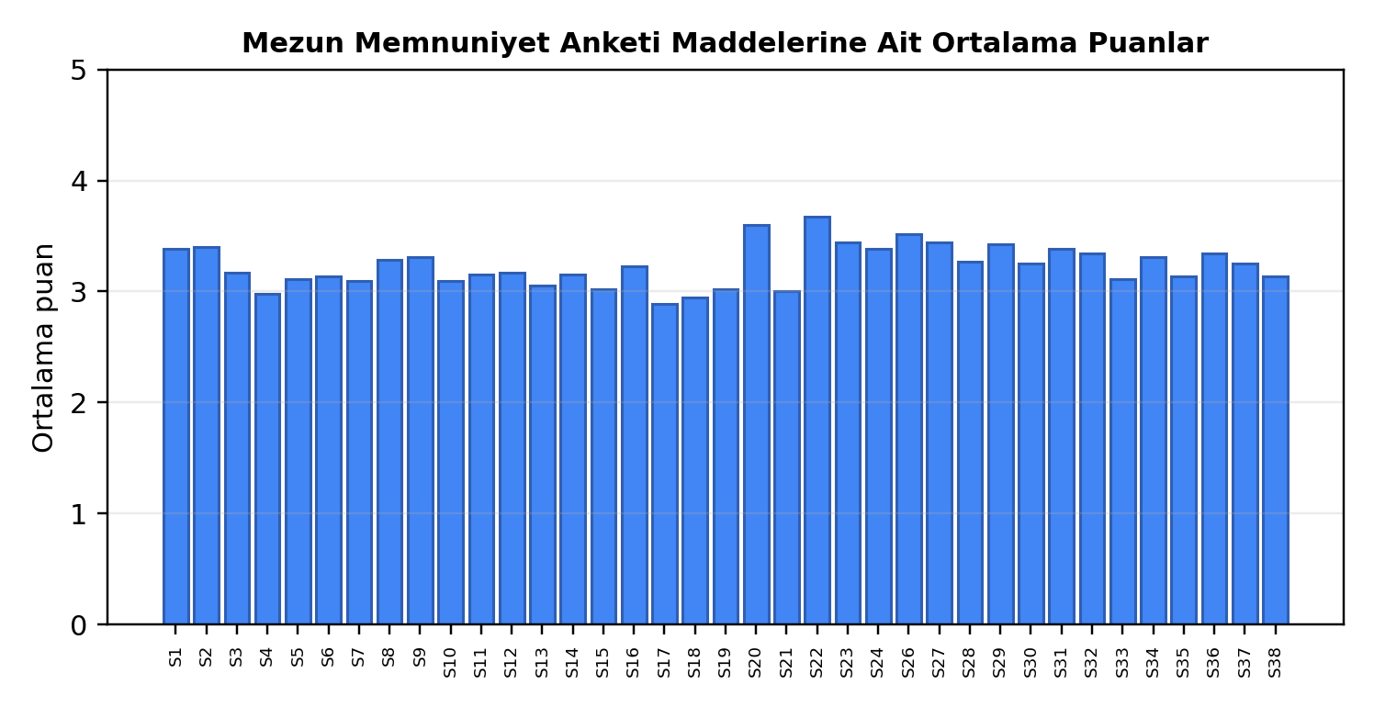

5. Mezun Memnuniyet Bulguları

5.1. Likert Maddelerine İlişkin Bulgular

5.1.1. Soru 1’e İlişkin Bulgular
(Aldığım dersler, programın amaç ve öğrenme çıktılarıyla uyumluydu.)
Katılımcıların; 10’i (%19,2) Kesinlikle Katılıyorum, 15’i (%28,8) Katılıyorum, 18’i (%34,6) Kararsızım, 3’i (%5,8) Katılmıyorum, 6’i (%11,5) Kesinlikle Katılmıyorum şeklinde görüş bildirdiği belirlenmiştir. Bu sonuçlar, ilgili boyutta olumlu görüşlerin bulunmakla birlikte memnuniyet düzeyinin görece sınırlı kaldığını göstermektedir. Ortalama puanın 3,38 olması, bu başlığın iyileştirme planlarında öncelikli olarak ele alınmasının yararlı olacağını düşündürmektedir.
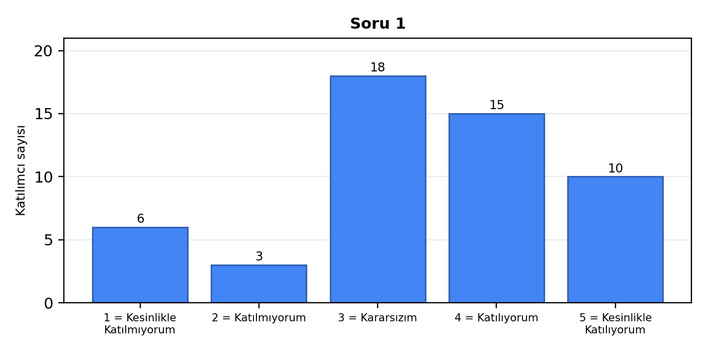

5.1.2. Soru 2’e İlişkin Bulgular
(Dersler eğitim-öğretim dönemlerine dengeli bir şekilde dağıtılmıştı.)
Katılımcıların; 12’i (%23,1) Kesinlikle Katılıyorum, 14’i (%26,9) Katılıyorum, 13’i (%25,0) Kararsızım, 9’i (%17,3) Katılmıyorum, 4’i (%7,7) Kesinlikle Katılmıyorum şeklinde görüş bildirdiği belirlenmiştir. Bu sonuçlar, ilgili boyutta olumlu görüşlerin bulunmakla birlikte memnuniyet düzeyinin görece sınırlı kaldığını göstermektedir. Ortalama puanın 3,40 olması, bu başlığın iyileştirme planlarında öncelikli olarak ele alınmasının yararlı olacağını düşündürmektedir.
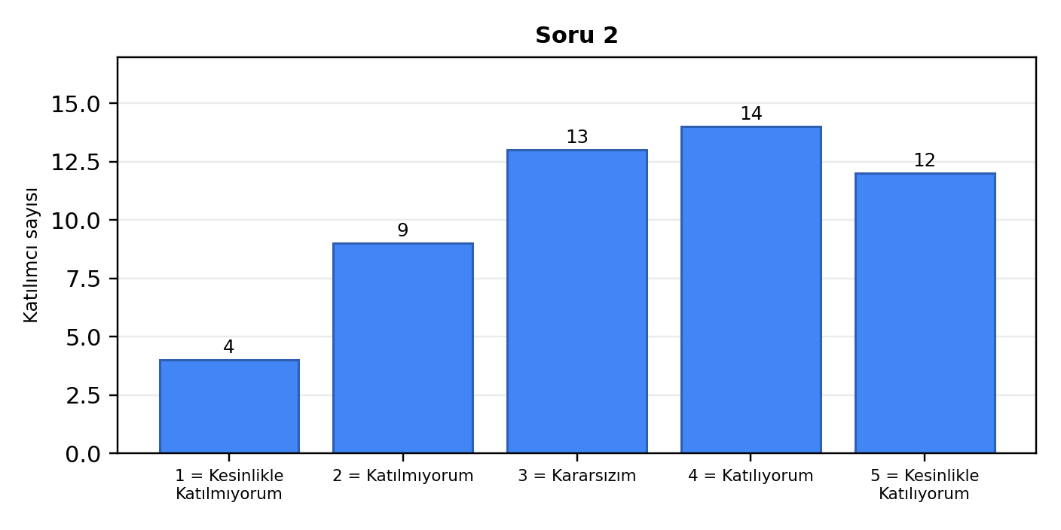

5.1.3. Soru 3’e İlişkin Bulgular
(Alan içi (klinik/temel bilimler) ve alan dışı derslerin dağılımı dengeliydi.)
Katılımcıların; 12’i (%23,1) Kesinlikle Katılıyorum, 8’i (%15,4) Katılıyorum, 17’i (%32,7) Kararsızım, 7’i (%13,5) Katılmıyorum, 8’i (%15,4) Kesinlikle Katılmıyorum şeklinde görüş bildirdiği belirlenmiştir. Bu sonuçlar, ilgili boyutta olumlu görüşlerin bulunmakla birlikte memnuniyet düzeyinin görece sınırlı kaldığını göstermektedir. Ortalama puanın 3,17 olması, bu başlığın iyileştirme planlarında öncelikli olarak ele alınmasının yararlı olacağını düşündürmektedir.
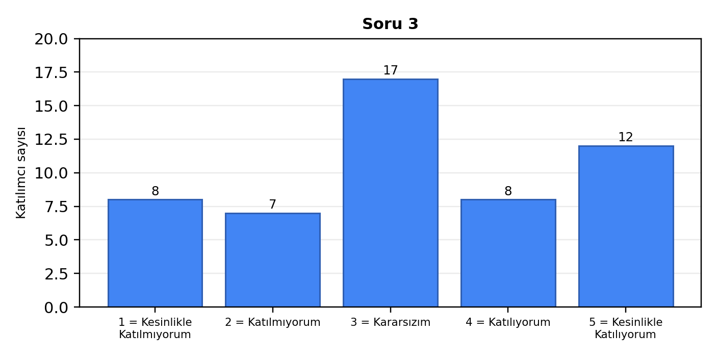

5.1.4. Soru 4’e İlişkin Bulgular
(Seçmeli dersler, ilgi alanlarıma ve mesleki ihtiyaçlarıma katkı sağlamıştı.)
Katılımcıların; 12’i (%23,1) Kesinlikle Katılıyorum, 7’i (%13,5) Katılıyorum, 12’i (%23,1) Kararsızım, 10’i (%19,2) Katılmıyorum, 11’i (%21,2) Kesinlikle Katılmıyorum şeklinde görüş bildirdiği belirlenmiştir. Bu sonuçlar, ilgili boyutta olumlu görüşlerin bulunmakla birlikte memnuniyet düzeyinin görece sınırlı kaldığını göstermektedir. Ortalama puanın 2,98 olması, bu başlığın iyileştirme planlarında öncelikli olarak ele alınmasının yararlı olacağını düşündürmektedir.
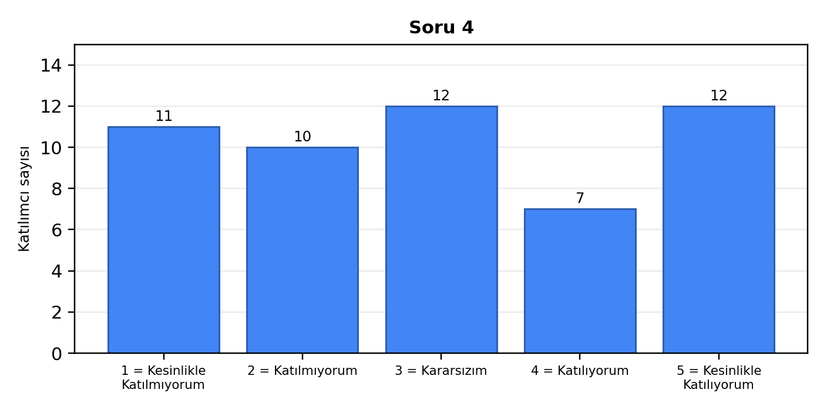

5.1.5. Soru 5’e İlişkin Bulgular
(Ders içerikleri, eğitim aldığım dönemde ulusal ve uluslararası gelişmelerle uyumluydu.)
Katılımcıların; 10’i (%19,2) Kesinlikle Katılıyorum, 9’i (%17,3) Katılıyorum, 18’i (%34,6) Kararsızım, 7’i (%13,5) Katılmıyorum, 8’i (%15,4) Kesinlikle Katılmıyorum şeklinde görüş bildirdiği belirlenmiştir. Bu sonuçlar, ilgili boyutta olumlu görüşlerin bulunmakla birlikte memnuniyet düzeyinin görece sınırlı kaldığını göstermektedir. Ortalama puanın 3,12 olması, bu başlığın iyileştirme planlarında öncelikli olarak ele alınmasının yararlı olacağını düşündürmektedir.
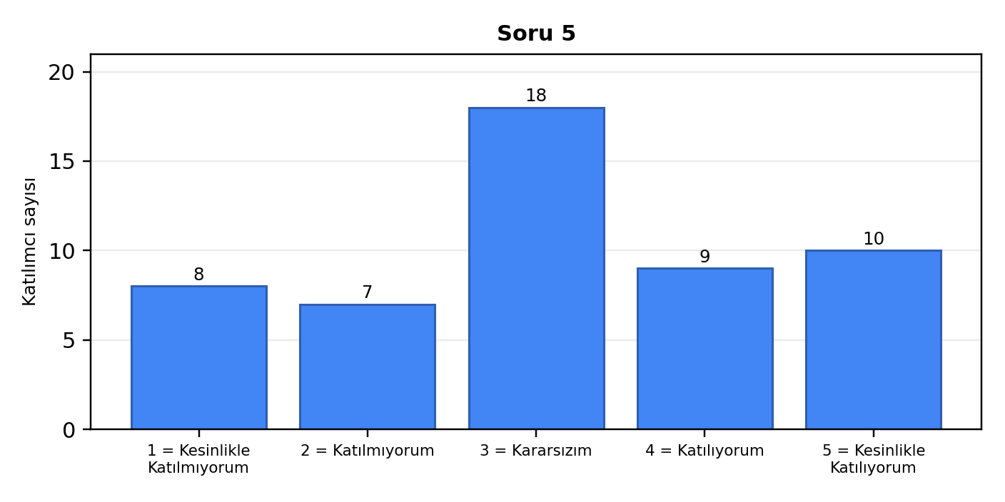

5.1.6. Soru 6’e İlişkin Bulgular
(Program, meslek hayatımda karşılaştığım klinik ve saha problemlerine çözüm üretebilecek şekilde yapılandırılmıştı.)
Katılımcıların; 8’i (%15,4) Kesinlikle Katılıyorum, 14’i (%26,9) Katılıyorum, 16’i (%30,8) Kararsızım, 5’i (%9,6) Katılmıyorum, 9’i (%17,3) Kesinlikle Katılmıyorum şeklinde görüş bildirdiği belirlenmiştir. Bu sonuçlar, ilgili boyutta olumlu görüşlerin bulunmakla birlikte memnuniyet düzeyinin görece sınırlı kaldığını göstermektedir. Ortalama puanın 3,13 olması, bu başlığın iyileştirme planlarında öncelikli olarak ele alınmasının yararlı olacağını düşündürmektedir.
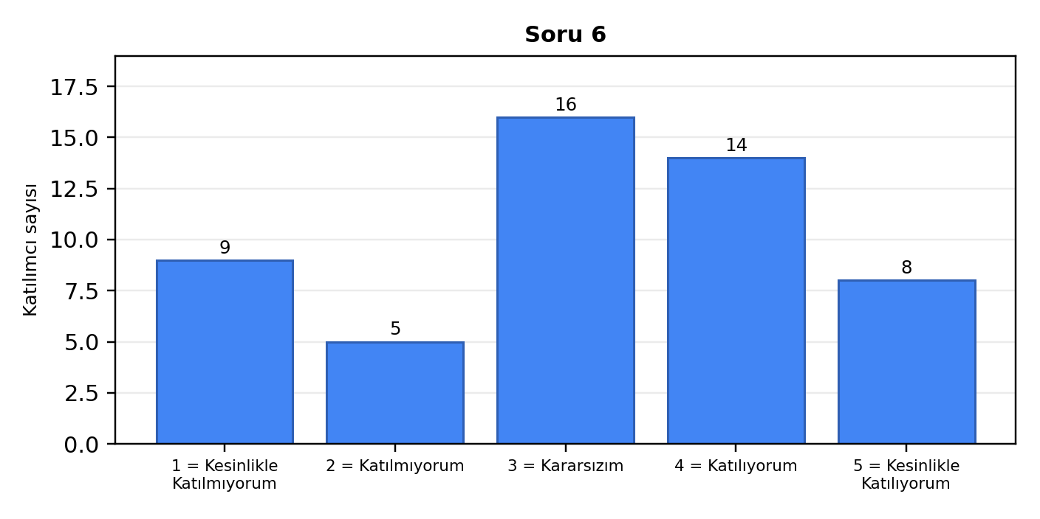

5.1.7. Soru 7’e İlişkin Bulgular
(Aldığım eğitimde teorik ve uygulamalı (klinik/laboratuvar) dengeliydi.)
Katılımcıların; 11’i (%21,2) Kesinlikle Katılıyorum, 7’i (%13,5) Katılıyorum, 19’i (%36,5) Kararsızım, 6’i (%11,5) Katılmıyorum, 9’i (%17,3) Kesinlikle Katılmıyorum şeklinde görüş bildirdiği belirlenmiştir. Bu sonuçlar, ilgili boyutta olumlu görüşlerin bulunmakla birlikte memnuniyet düzeyinin görece sınırlı kaldığını göstermektedir. Ortalama puanın 3,10 olması, bu başlığın iyileştirme planlarında öncelikli olarak ele alınmasının yararlı olacağını düşündürmektedir.
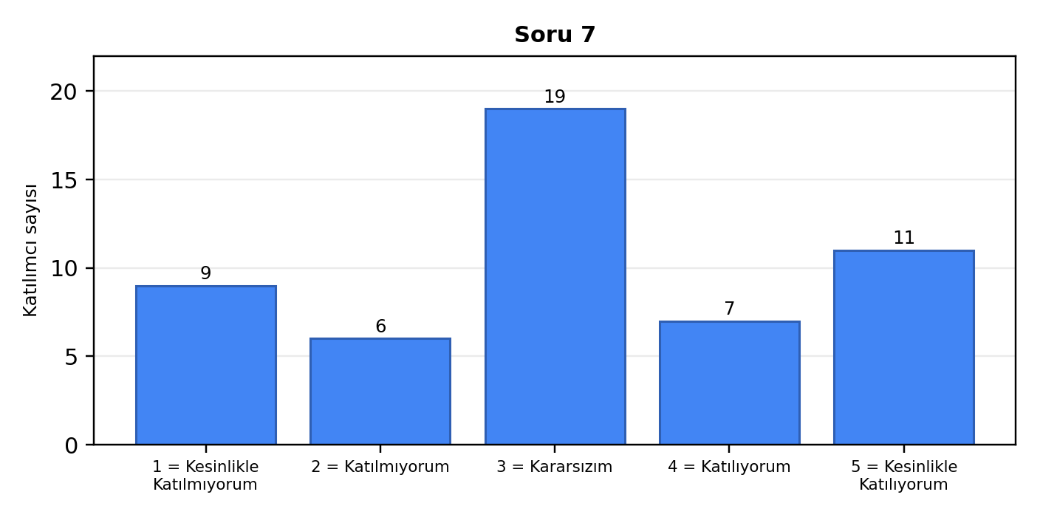

5.1.8. Soru 8’e İlişkin Bulgular
(Derslerin iş yükü (AKTS), öğrenme kazanımlarımı destekleyecek düzeydeydi.)
Katılımcıların; 11’i (%21,2) Kesinlikle Katılıyorum, 8’i (%15,4) Katılıyorum, 23’i (%44,2) Kararsızım, 5’i (%9,6) Katılmıyorum, 5’i (%9,6) Kesinlikle Katılmıyorum şeklinde görüş bildirdiği belirlenmiştir. Bu sonuçlar, ilgili boyutta olumlu görüşlerin bulunmakla birlikte memnuniyet düzeyinin görece sınırlı kaldığını göstermektedir. Ortalama puanın 3,29 olması, bu başlığın iyileştirme planlarında öncelikli olarak ele alınmasının yararlı olacağını düşündürmektedir.
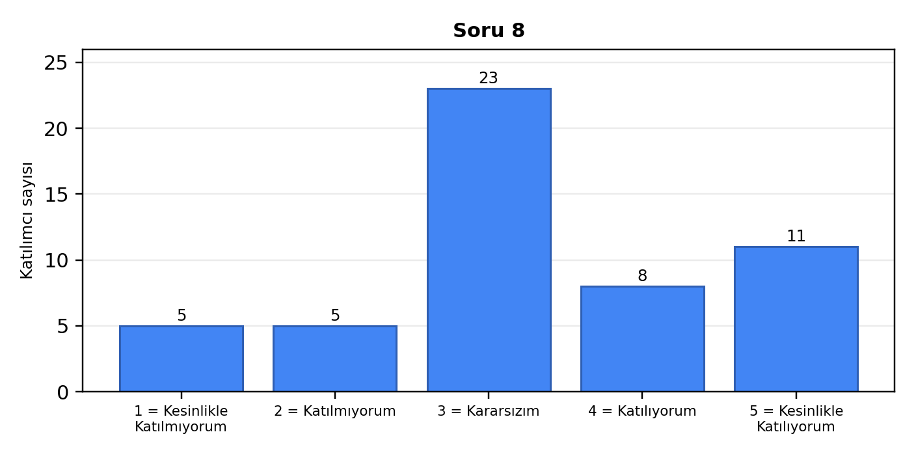

5.1.9. Soru 9’e İlişkin Bulgular
(Haftalık ders programı, öğrenme sürecimi destekleyecek şekilde planlanmıştı.)
Katılımcıların; 12’i (%23,1) Kesinlikle Katılıyorum, 12’i (%23,1) Katılıyorum, 17’i (%32,7) Kararsızım, 2’i (%3,8) Katılmıyorum, 9’i (%17,3) Kesinlikle Katılmıyorum şeklinde görüş bildirdiği belirlenmiştir. Bu sonuçlar, ilgili boyutta olumlu görüşlerin bulunmakla birlikte memnuniyet düzeyinin görece sınırlı kaldığını göstermektedir. Ortalama puanın 3,31 olması, bu başlığın iyileştirme planlarında öncelikli olarak ele alınmasının yararlı olacağını düşündürmektedir.
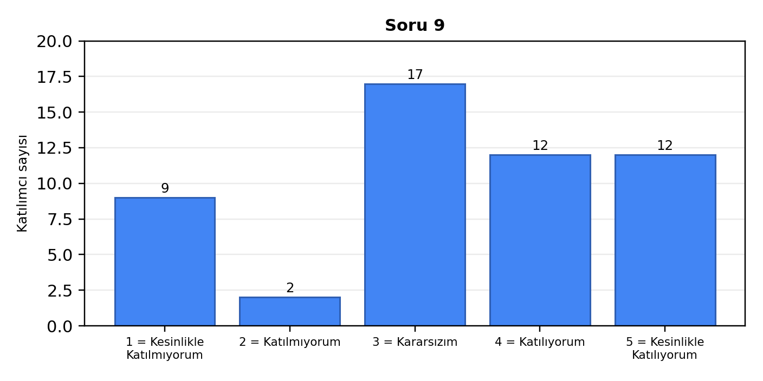

5.1.10. Soru 10’e İlişkin Bulgular
(Eğitim sürecinde kullanılan öğretim yöntemleri (uygulama, vaka analizi vb.) öğrenmemi desteklemişti.)
Katılımcıların; 10’i (%19,2) Kesinlikle Katılıyorum, 11’i (%21,2) Katılıyorum, 16’i (%30,8) Kararsızım, 4’i (%7,7) Katılmıyorum, 11’i (%21,2) Kesinlikle Katılmıyorum şeklinde görüş bildirdiği belirlenmiştir. Bu sonuçlar, ilgili boyutta olumlu görüşlerin bulunmakla birlikte memnuniyet düzeyinin görece sınırlı kaldığını göstermektedir. Ortalama puanın 3,10 olması, bu başlığın iyileştirme planlarında öncelikli olarak ele alınmasının yararlı olacağını düşündürmektedir.
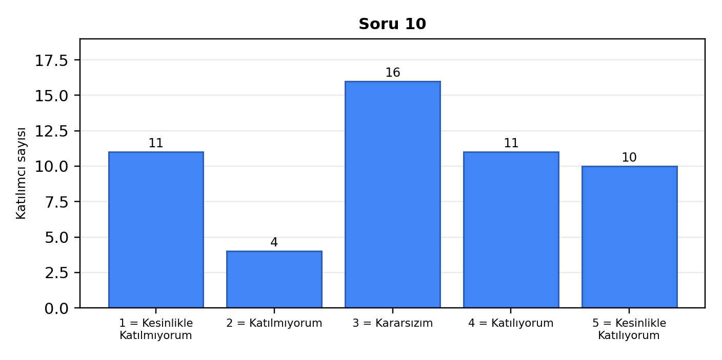

5.1.11. Soru 11’e İlişkin Bulgular
(Ölçme ve değerlendirme yöntemleri öğrenme düzeyimi doğru yansıtmıştı.)
Katılımcıların; 7’i (%13,5) Kesinlikle Katılıyorum, 14’i (%26,9) Katılıyorum, 18’i (%34,6) Kararsızım, 6’i (%11,5) Katılmıyorum, 7’i (%13,5) Kesinlikle Katılmıyorum şeklinde görüş bildirdiği belirlenmiştir. Bu sonuçlar, ilgili boyutta olumlu görüşlerin bulunmakla birlikte memnuniyet düzeyinin görece sınırlı kaldığını göstermektedir. Ortalama puanın 3,15 olması, bu başlığın iyileştirme planlarında öncelikli olarak ele alınmasının yararlı olacağını düşündürmektedir.
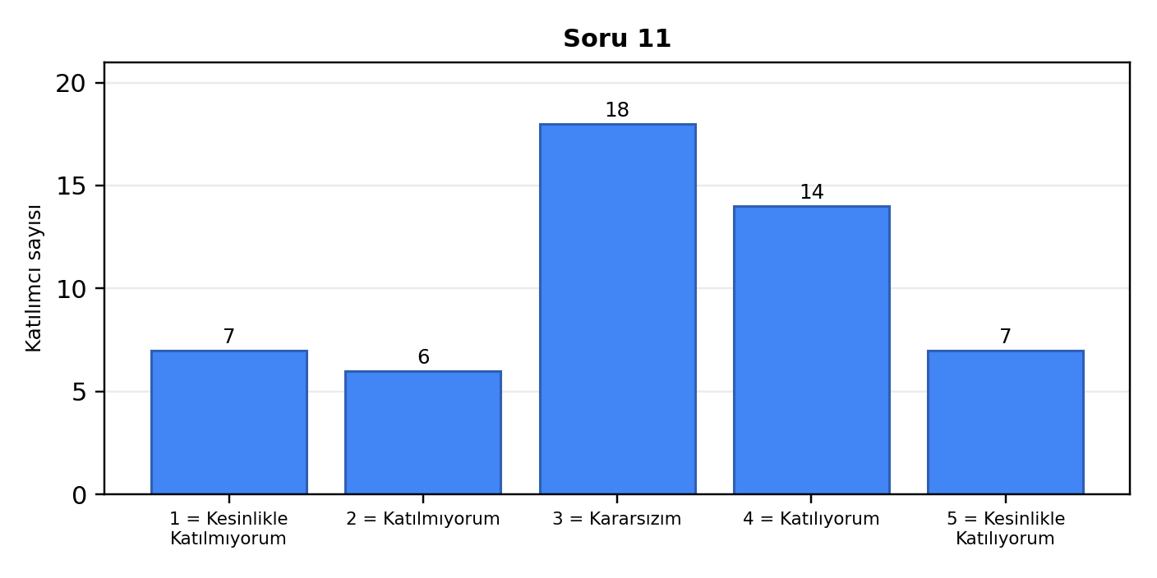

5.1.12. Soru 12’e İlişkin Bulgular
(Ders içerikleri, meslek hayatımda karşılaştığım sorunları çözmeme katkı sağlamıştı.)
Katılımcıların; 9’i (%17,3) Kesinlikle Katılıyorum, 12’i (%23,1) Katılıyorum, 18’i (%34,6) Kararsızım, 5’i (%9,6) Katılmıyorum, 8’i (%15,4) Kesinlikle Katılmıyorum şeklinde görüş bildirdiği belirlenmiştir. Bu sonuçlar, ilgili boyutta olumlu görüşlerin bulunmakla birlikte memnuniyet düzeyinin görece sınırlı kaldığını göstermektedir. Ortalama puanın 3,17 olması, bu başlığın iyileştirme planlarında öncelikli olarak ele alınmasının yararlı olacağını düşündürmektedir.
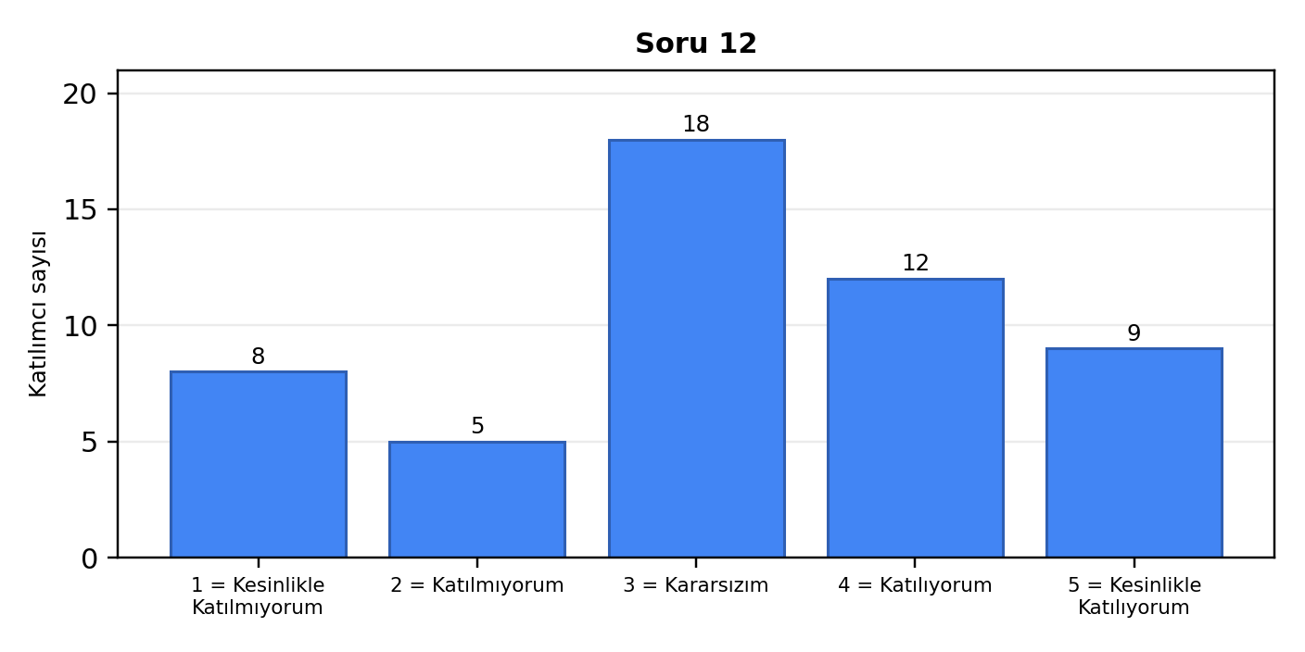

5.1.13. Soru 13’e İlişkin Bulgular
(Ders saatleri fiziksel ve psikolojik sağlığımı olumsuz etkilememişti.)
Katılımcıların; 11’i (%21,2) Kesinlikle Katılıyorum, 11’i (%21,2) Katılıyorum, 13’i (%25,0) Kararsızım, 4’i (%7,7) Katılmıyorum, 13’i (%25,0) Kesinlikle Katılmıyorum şeklinde görüş bildirdiği belirlenmiştir. Bu sonuçlar, ilgili boyutta olumlu görüşlerin bulunmakla birlikte memnuniyet düzeyinin görece sınırlı kaldığını göstermektedir. Ortalama puanın 3,06 olması, bu başlığın iyileştirme planlarında öncelikli olarak ele alınmasının yararlı olacağını düşündürmektedir.
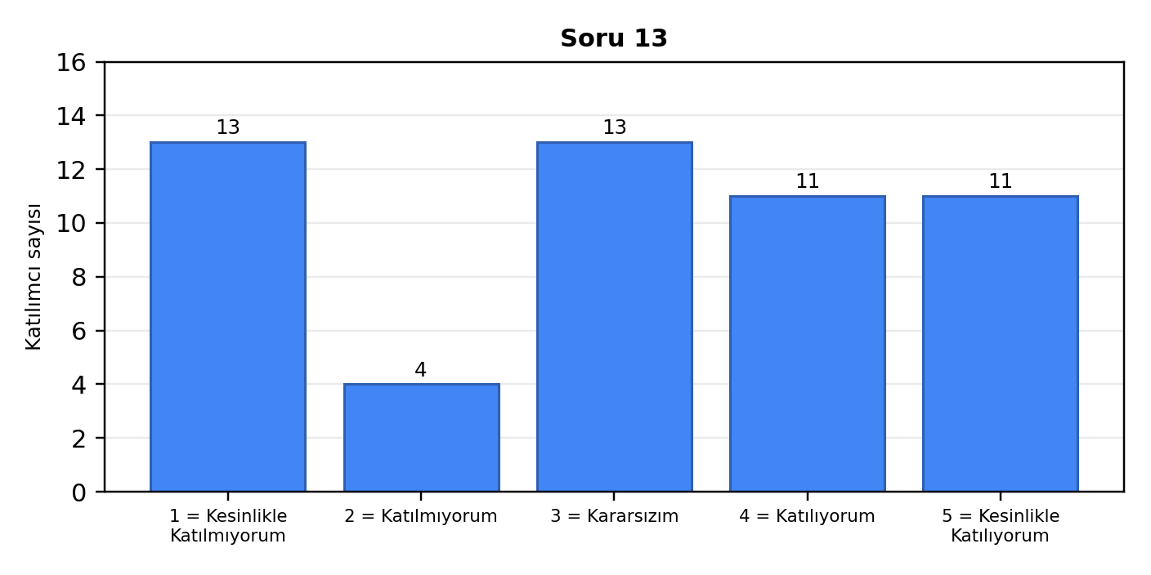

5.1.14. Soru 14’e İlişkin Bulgular
(Ders içerikleri, öğrenci ihtiyaçlarına göre yeterli ve çeşitliydi.)
Katılımcıların; 10’i (%19,2) Kesinlikle Katılıyorum, 10’i (%19,2) Katılıyorum, 17’i (%32,7) Kararsızım, 8’i (%15,4) Katılmıyorum, 7’i (%13,5) Kesinlikle Katılmıyorum şeklinde görüş bildirdiği belirlenmiştir. Bu sonuçlar, ilgili boyutta olumlu görüşlerin bulunmakla birlikte memnuniyet düzeyinin görece sınırlı kaldığını göstermektedir. Ortalama puanın 3,15 olması, bu başlığın iyileştirme planlarında öncelikli olarak ele alınmasının yararlı olacağını düşündürmektedir.
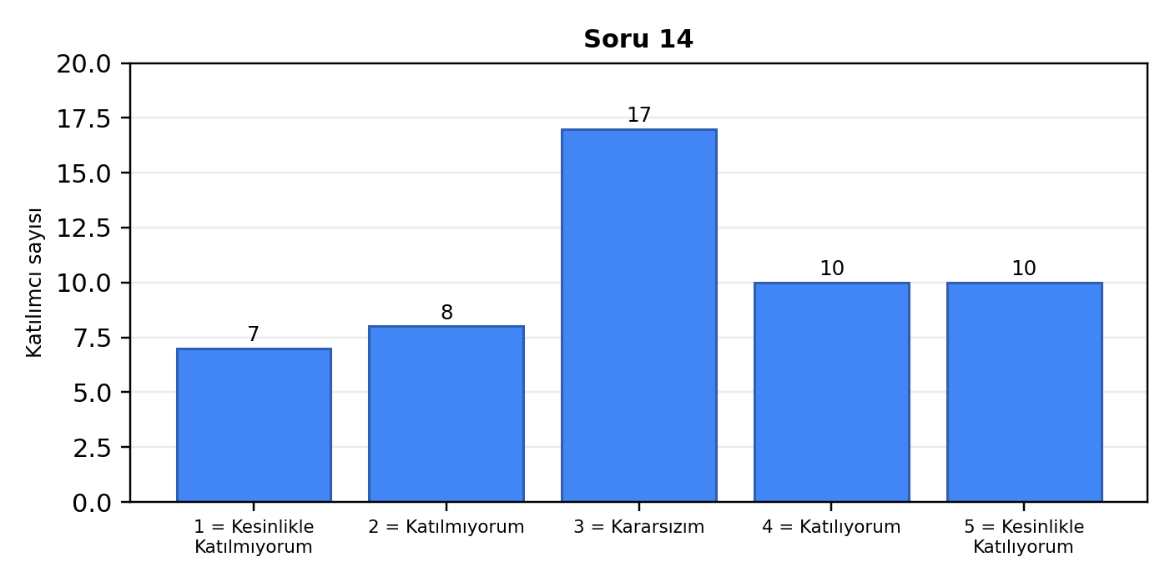

5.1.15. Soru 15’e İlişkin Bulgular
(Klinik uygulama olanakları mesleki becerilerimi geliştirmede yeterliydi.)
Katılımcıların; 13’i (%25,0) Kesinlikle Katılıyorum, 6’i (%11,5) Katılıyorum, 14’i (%26,9) Kararsızım, 7’i (%13,5) Katılmıyorum, 12’i (%23,1) Kesinlikle Katılmıyorum şeklinde görüş bildirdiği belirlenmiştir. Bu sonuçlar, ilgili boyutta olumlu görüşlerin bulunmakla birlikte memnuniyet düzeyinin görece sınırlı kaldığını göstermektedir. Ortalama puanın 3,02 olması, bu başlığın iyileştirme planlarında öncelikli olarak ele alınmasının yararlı olacağını düşündürmektedir.
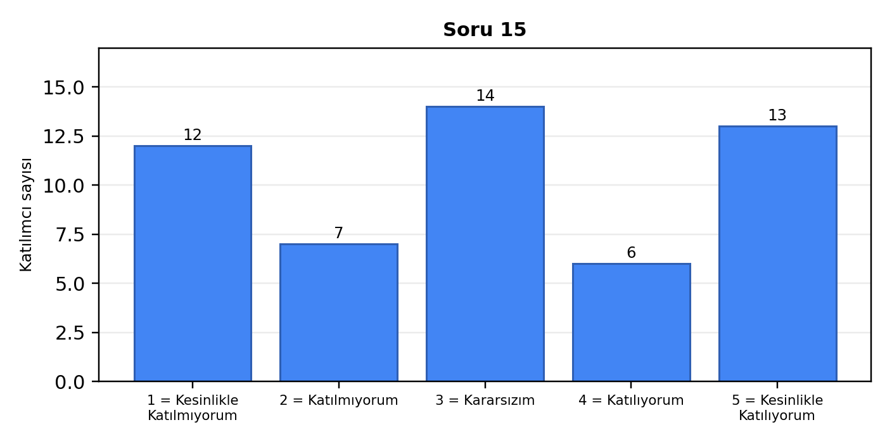

5.1.16. Soru 16’e İlişkin Bulgular
(Laboratuvar ve araştırma altyapısı yeterliydi.)
Katılımcıların; 14’i (%26,9) Kesinlikle Katılıyorum, 11’i (%21,2) Katılıyorum, 11’i (%21,2) Kararsızım, 5’i (%9,6) Katılmıyorum, 11’i (%21,2) Kesinlikle Katılmıyorum şeklinde görüş bildirdiği belirlenmiştir. Bu sonuçlar, ilgili boyutta olumlu görüşlerin bulunmakla birlikte memnuniyet düzeyinin görece sınırlı kaldığını göstermektedir. Ortalama puanın 3,23 olması, bu başlığın iyileştirme planlarında öncelikli olarak ele alınmasının yararlı olacağını düşündürmektedir.
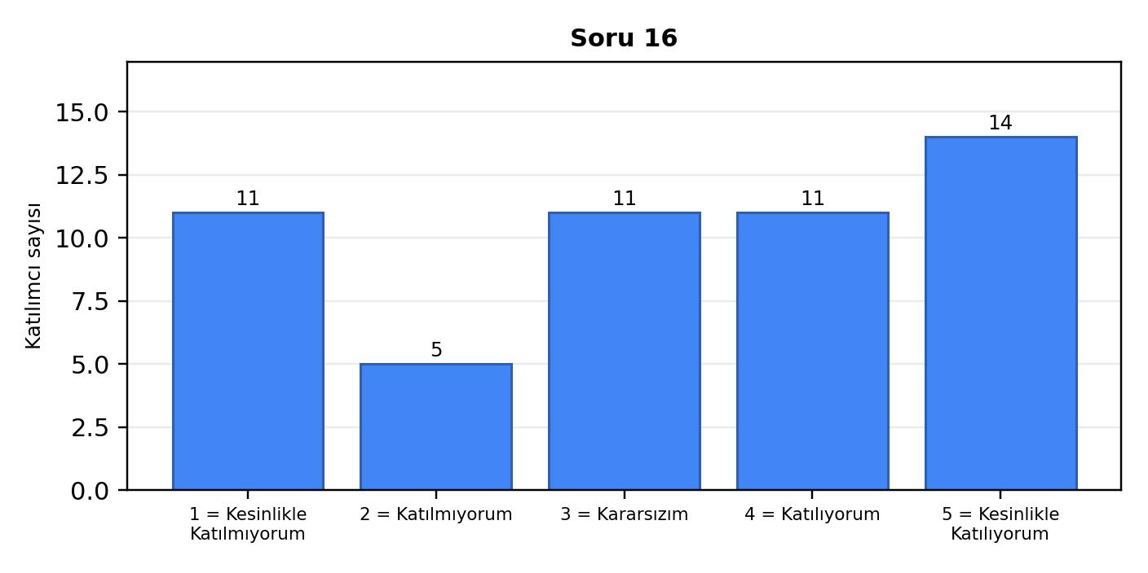

5.1.17. Soru 17’e İlişkin Bulgular
(Bilimsel araştırma yapmaya teşvik edilmiştim.)
Katılımcıların; 12’i (%23,1) Kesinlikle Katılıyorum, 6’i (%11,5) Katılıyorum, 10’i (%19,2) Kararsızım, 12’i (%23,1) Katılmıyorum, 12’i (%23,1) Kesinlikle Katılmıyorum şeklinde görüş bildirdiği belirlenmiştir. Bu sonuçlar, ilgili boyutta olumlu görüşlerin bulunmakla birlikte memnuniyet düzeyinin görece sınırlı kaldığını göstermektedir. Ortalama puanın 2,88 olması, bu başlığın iyileştirme planlarında öncelikli olarak ele alınmasının yararlı olacağını düşündürmektedir.
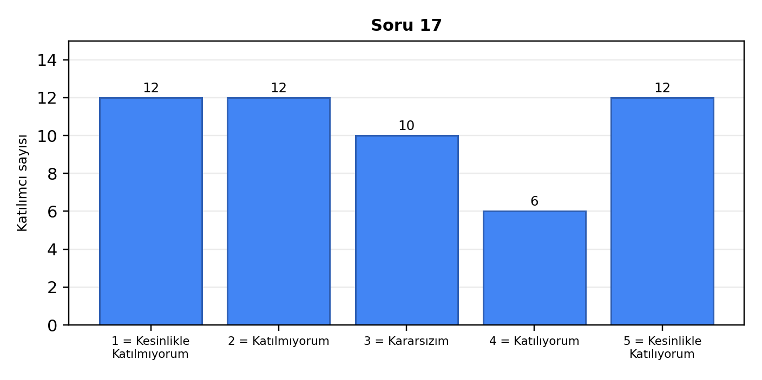

5.1.18. Soru 18’e İlişkin Bulgular
(Kongre, seminer ve bilimsel etkinliklere katılımım desteklenmişti.)
Katılımcıların; 11’i (%21,2) Kesinlikle Katılıyorum, 9’i (%17,3) Katılıyorum, 13’i (%25,0) Kararsızım, 4’i (%7,7) Katılmıyorum, 15’i (%28,8) Kesinlikle Katılmıyorum şeklinde görüş bildirdiği belirlenmiştir. Bu sonuçlar, ilgili boyutta olumlu görüşlerin bulunmakla birlikte memnuniyet düzeyinin görece sınırlı kaldığını göstermektedir. Ortalama puanın 2,94 olması, bu başlığın iyileştirme planlarında öncelikli olarak ele alınmasının yararlı olacağını düşündürmektedir.
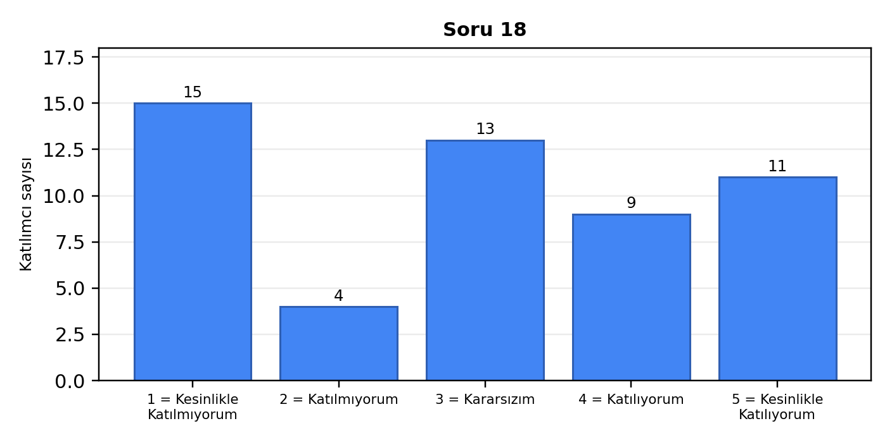

5.1.19. Soru 19’e İlişkin Bulgular
(Öğretim elemanlarının alanlarında yetkin ve güncel olduğunu, ders içeriklerinin ise uzmanlık alanlarıyla uyumlu şekilde yürütüldüğünü düşünüyorum.)
Katılımcıların; 11’i (%21,2) Kesinlikle Katılıyorum, 12’i (%23,1) Katılıyorum, 11’i (%21,2) Kararsızım, 3’i (%5,8) Katılmıyorum, 15’i (%28,8) Kesinlikle Katılmıyorum şeklinde görüş bildirdiği belirlenmiştir. Bu sonuçlar, ilgili boyutta olumlu görüşlerin bulunmakla birlikte memnuniyet düzeyinin görece sınırlı kaldığını göstermektedir. Ortalama puanın 3,02 olması, bu başlığın iyileştirme planlarında öncelikli olarak ele alınmasının yararlı olacağını düşündürmektedir.
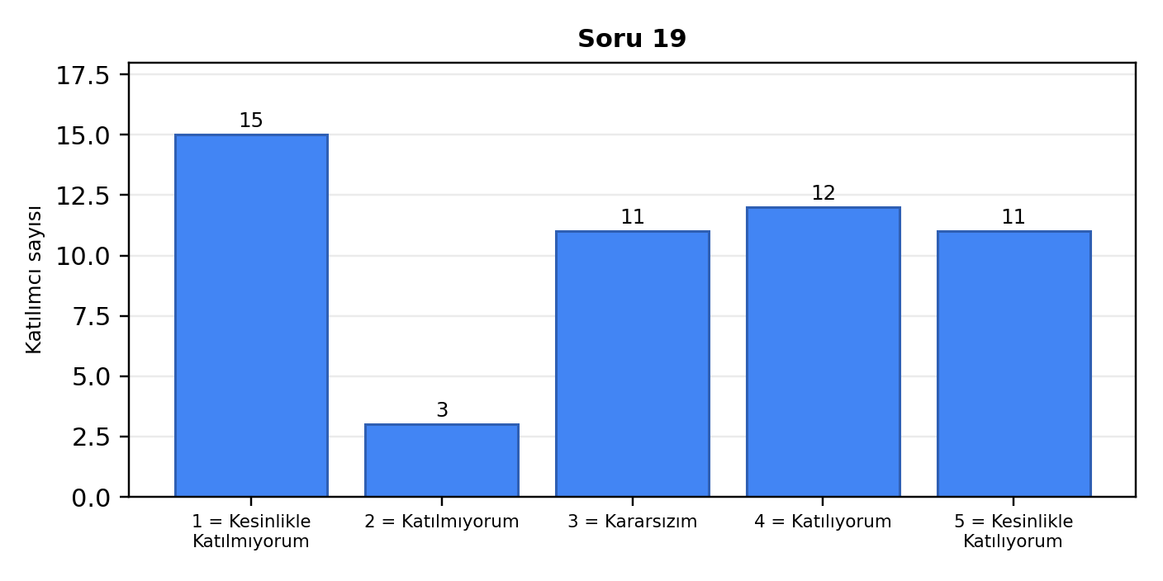

5.1.20. Soru 20’e İlişkin Bulgular
(Öğretim elemanlarına erişim ve iletişim yeterliydi.)
Katılımcıların; 19’i (%36,5) Kesinlikle Katılıyorum, 10’i (%19,2) Katılıyorum, 12’i (%23,1) Kararsızım, 5’i (%9,6) Katılmıyorum, 6’i (%11,5) Kesinlikle Katılmıyorum şeklinde görüş bildirdiği belirlenmiştir. Bu sonuçlar, ilgili boyutta olumlu görüşlerin bulunmakla birlikte memnuniyet düzeyinin görece sınırlı kaldığını göstermektedir. Ortalama puanın 3,60 olması, bu başlığın iyileştirme planlarında öncelikli olarak ele alınmasının yararlı olacağını düşündürmektedir.
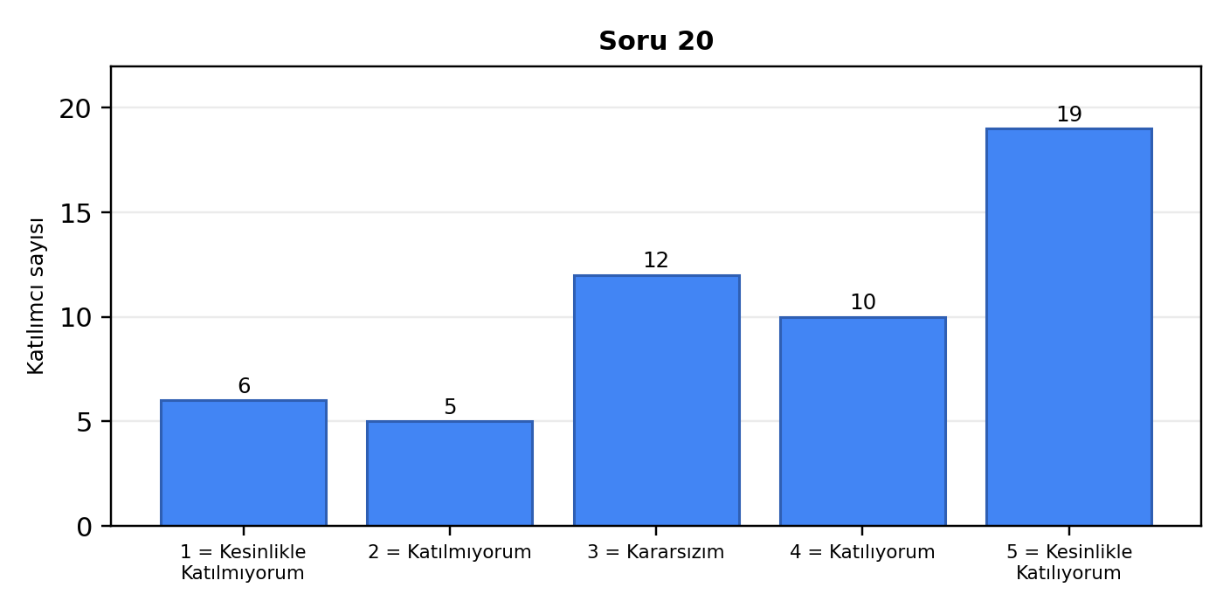

5.1.21. Soru 21’e İlişkin Bulgular
(Danışmanlık hizmetleri yeterli ve yönlendiriciydi.)
Katılımcıların; 14’i (%26,9) Kesinlikle Katılıyorum, 8’i (%15,4) Katılıyorum, 10’i (%19,2) Kararsızım, 4’i (%7,7) Katılmıyorum, 16’i (%30,8) Kesinlikle Katılmıyorum şeklinde görüş bildirdiği belirlenmiştir. Bu sonuçlar, ilgili boyutta olumlu görüşlerin bulunmakla birlikte memnuniyet düzeyinin görece sınırlı kaldığını göstermektedir. Ortalama puanın 3,00 olması, bu başlığın iyileştirme planlarında öncelikli olarak ele alınmasının yararlı olacağını düşündürmektedir.
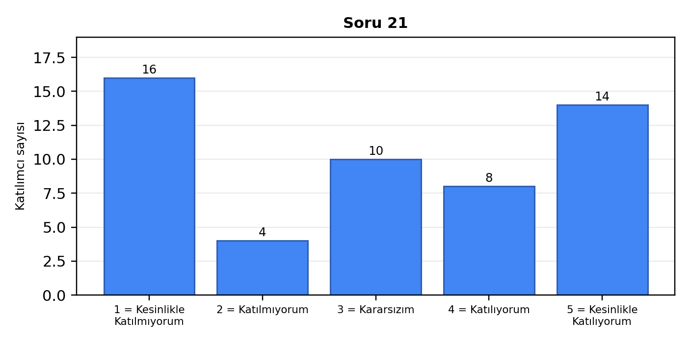

5.1.22. Soru 22’e İlişkin Bulgular
(Öğrenci işleri hizmetleri hızlı ve düzenliydi.)
Katılımcıların; 19’i (%36,5) Kesinlikle Katılıyorum, 13’i (%25,0) Katılıyorum, 10’i (%19,2) Kararsızım, 4’i (%7,7) Katılmıyorum, 6’i (%11,5) Kesinlikle Katılmıyorum şeklinde görüş bildirdiği belirlenmiştir. Bu sonuçlar, ilgili boyutta olumlu görüşlerin bulunmakla birlikte memnuniyet düzeyinin görece sınırlı kaldığını göstermektedir. Ortalama puanın 3,67 olması, bu başlığın iyileştirme planlarında öncelikli olarak ele alınmasının yararlı olacağını düşündürmektedir.
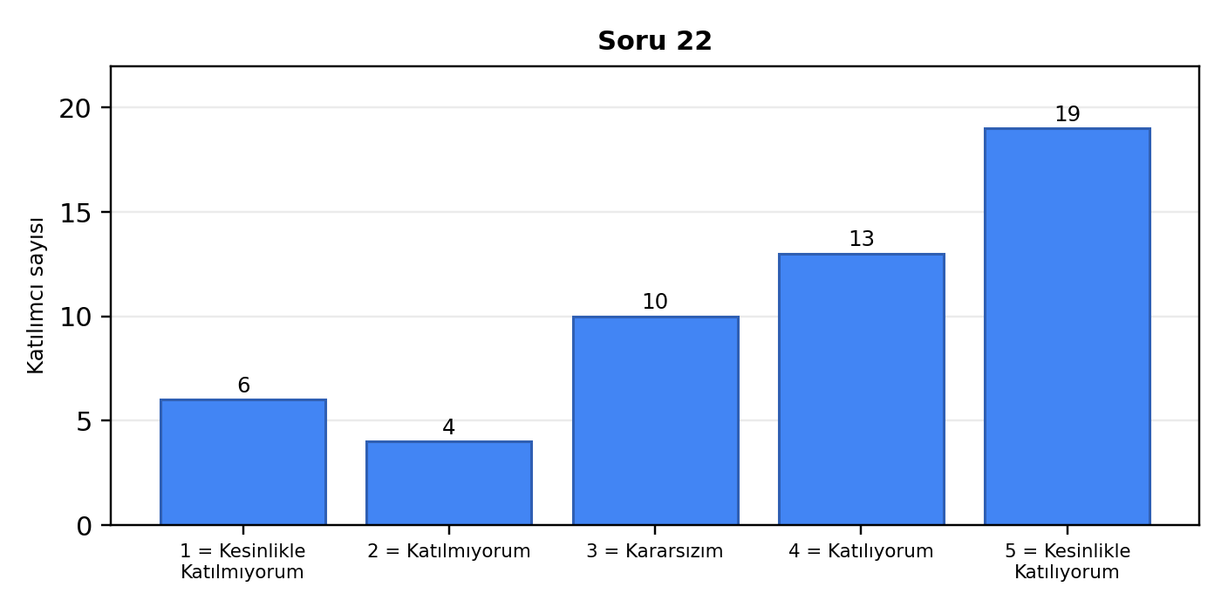

5.1.23. Soru 23’e İlişkin Bulgular
(İdari personel ilgili ve çözüm odaklıydı.)
Katılımcıların; 19’i (%36,5) Kesinlikle Katılıyorum, 9’i (%17,3) Katılıyorum, 9’i (%17,3) Kararsızım, 6’i (%11,5) Katılmıyorum, 9’i (%17,3) Kesinlikle Katılmıyorum şeklinde görüş bildirdiği belirlenmiştir. Bu sonuçlar, ilgili boyutta olumlu görüşlerin bulunmakla birlikte memnuniyet düzeyinin görece sınırlı kaldığını göstermektedir. Ortalama puanın 3,44 olması, bu başlığın iyileştirme planlarında öncelikli olarak ele alınmasının yararlı olacağını düşündürmektedir.
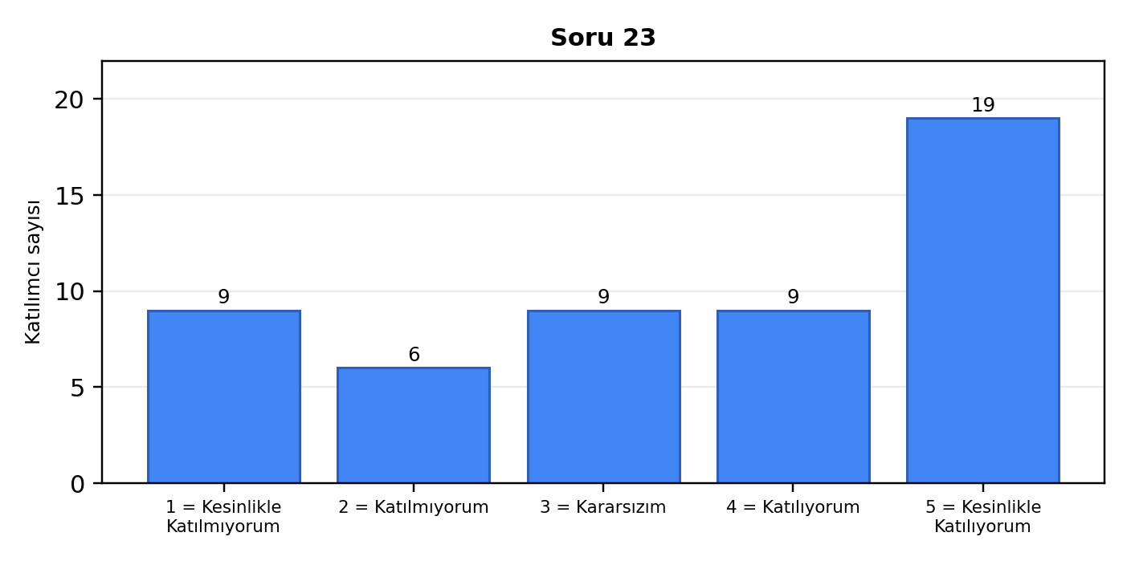

5.1.24. Soru 24’e İlişkin Bulgular
(Duyuruların zamanında ve anlaşılır şekilde yapıldığını, web sayfasının ise güncel ve bilgilendirici olduğunu düşünüyorum.)
Katılımcıların; 17’i (%32,7) Kesinlikle Katılıyorum, 10’i (%19,2) Katılıyorum, 10’i (%19,2) Kararsızım, 6’i (%11,5) Katılmıyorum, 9’i (%17,3) Kesinlikle Katılmıyorum şeklinde görüş bildirdiği belirlenmiştir. Bu sonuçlar, ilgili boyutta olumlu görüşlerin bulunmakla birlikte memnuniyet düzeyinin görece sınırlı kaldığını göstermektedir. Ortalama puanın 3,38 olması, bu başlığın iyileştirme planlarında öncelikli olarak ele alınmasının yararlı olacağını düşündürmektedir.
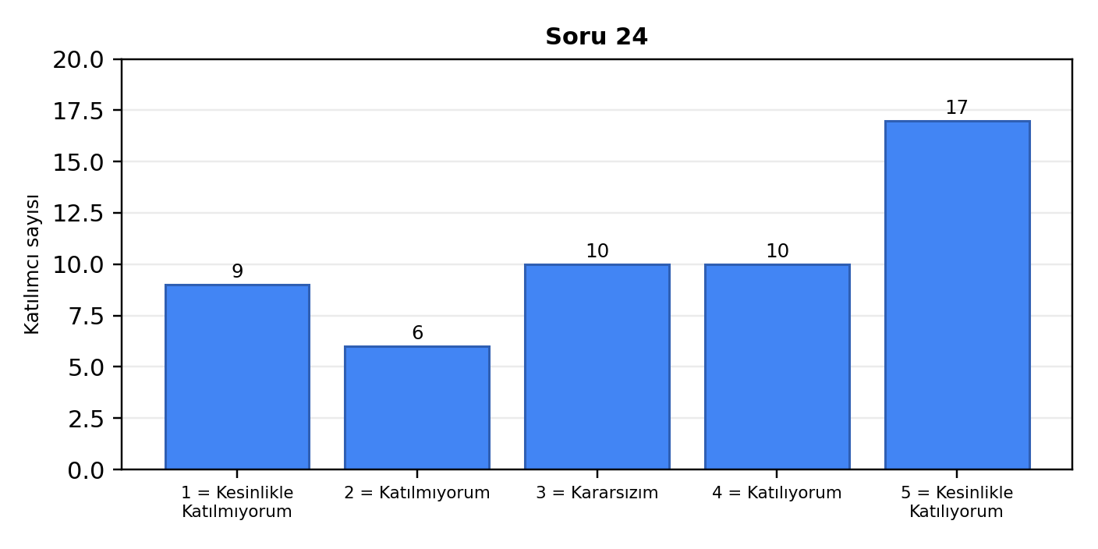

5.1.25. Soru 25’e İlişkin Bulgular
(Bu soru dikkat kontrolü amacıyla hazırlanmıştır. Lütfen bu maddede “Katılıyorum” seçeneğini işaretleyiniz.)
Katılımcıların; 15’i (%28,8) Kesinlikle Katılıyorum, 32’i (%61,5) Katılıyorum, 2’i (%3,8) Kararsızım, 1’i (%1,9) Katılmıyorum, 2’i (%3,8) Kesinlikle Katılmıyorum şeklinde görüş bildirdiği belirlenmiştir. Bu madde dikkat kontrolü amacıyla hazırlanmıştır. Katılımcıların 32’i (%61,5) beklenen seçenek olan “Katılıyorum” yanıtını vermiştir. Bu bulgu, veri kalitesinin yorumlanmasında dikkate alınması gereken bir kontrol göstergesi olarak değerlendirilmiştir.
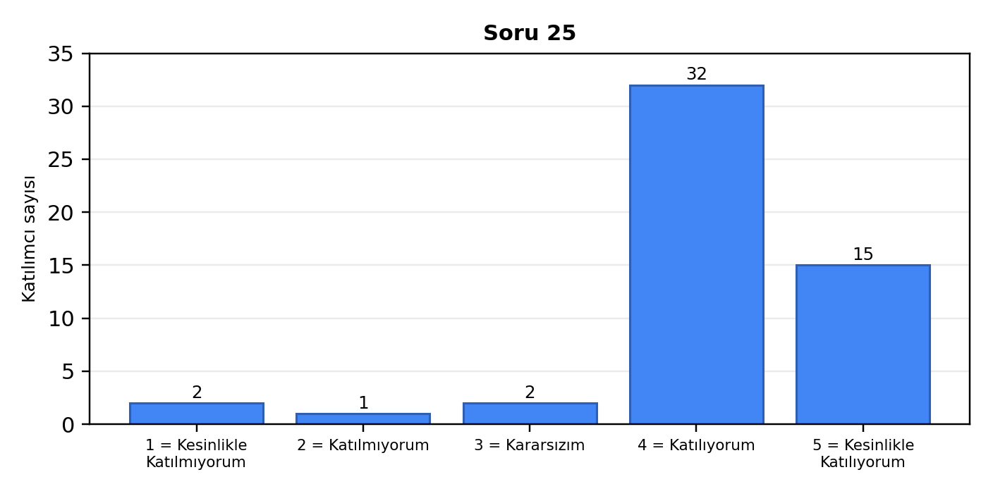

5.1.26. Soru 26’e İlişkin Bulgular
(Resmi işlemler sırasında yeterli bilgilendirme yapılmıştır.)
Katılımcıların; 14’i (%26,9) Kesinlikle Katılıyorum, 13’i (%25,0) Katılıyorum, 15’i (%28,8) Kararsızım, 6’i (%11,5) Katılmıyorum, 4’i (%7,7) Kesinlikle Katılmıyorum şeklinde görüş bildirdiği belirlenmiştir. Bu sonuçlar, ilgili boyutta olumlu görüşlerin bulunmakla birlikte memnuniyet düzeyinin görece sınırlı kaldığını göstermektedir. Ortalama puanın 3,52 olması, bu başlığın iyileştirme planlarında öncelikli olarak ele alınmasının yararlı olacağını düşündürmektedir.
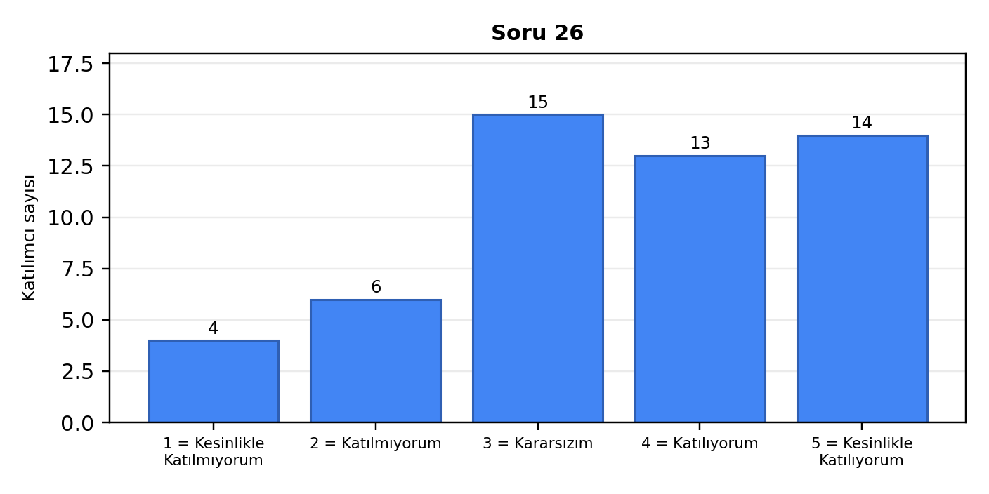

5.1.27. Soru 27’e İlişkin Bulgular
(İdari süreçlerde yaşadığım sorunlar etkin şekilde çözülmüştü.)
Katılımcıların; 14’i (%26,9) Kesinlikle Katılıyorum, 14’i (%26,9) Katılıyorum, 11’i (%21,2) Kararsızım, 7’i (%13,5) Katılmıyorum, 6’i (%11,5) Kesinlikle Katılmıyorum şeklinde görüş bildirdiği belirlenmiştir. Bu sonuçlar, ilgili boyutta olumlu görüşlerin bulunmakla birlikte memnuniyet düzeyinin görece sınırlı kaldığını göstermektedir. Ortalama puanın 3,44 olması, bu başlığın iyileştirme planlarında öncelikli olarak ele alınmasının yararlı olacağını düşündürmektedir.
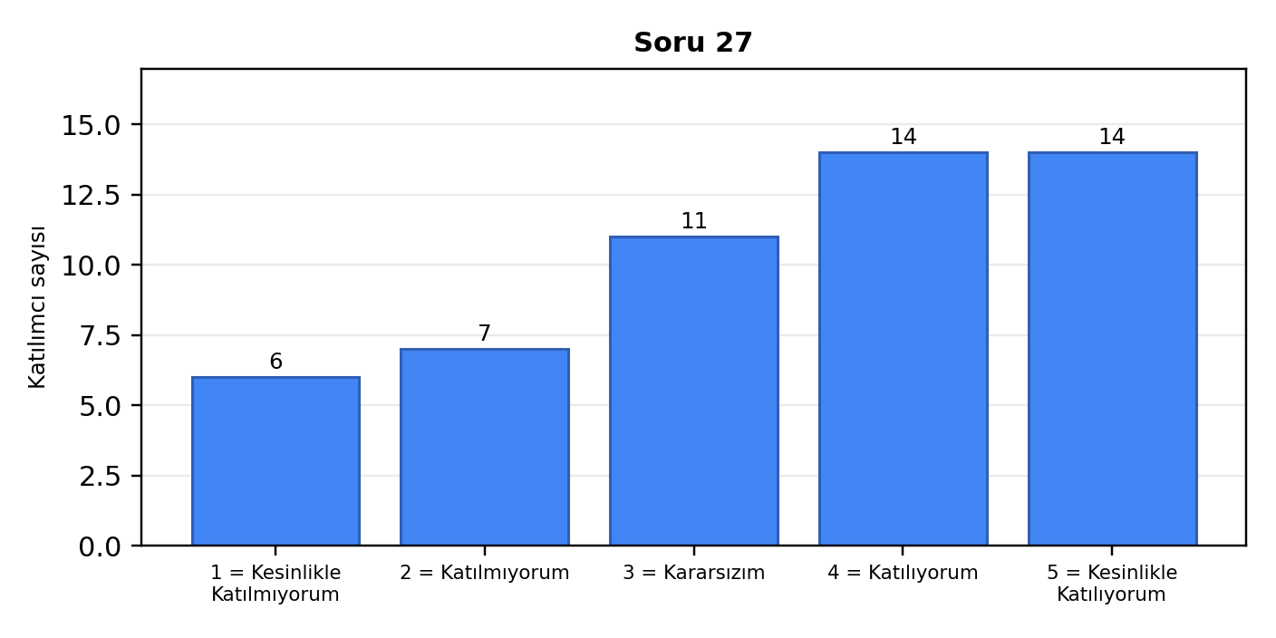

5.1.28. Soru 28’e İlişkin Bulgular
(Program, mesleki bilgi ve becerilerimi geliştirmişti.)
Katılımcıların; 9’i (%17,3) Kesinlikle Katılıyorum, 16’i (%30,8) Katılıyorum, 14’i (%26,9) Kararsızım, 6’i (%11,5) Katılmıyorum, 7’i (%13,5) Kesinlikle Katılmıyorum şeklinde görüş bildirdiği belirlenmiştir. Bu sonuçlar, ilgili boyutta olumlu görüşlerin bulunmakla birlikte memnuniyet düzeyinin görece sınırlı kaldığını göstermektedir. Ortalama puanın 3,27 olması, bu başlığın iyileştirme planlarında öncelikli olarak ele alınmasının yararlı olacağını düşündürmektedir.
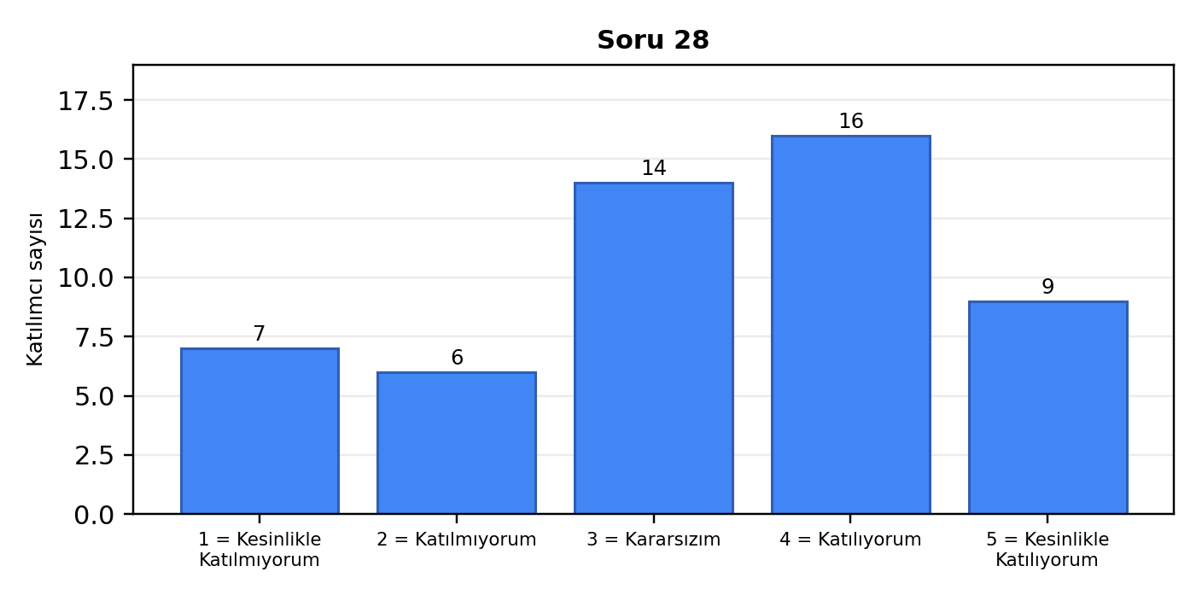

5.1.29. Soru 29’e İlişkin Bulgular
(Klinik karar verme ve problem çözme becerim gelişmişti.)
Katılımcıların; 13’i (%25,0) Kesinlikle Katılıyorum, 18’i (%34,6) Katılıyorum, 7’i (%13,5) Kararsızım, 6’i (%11,5) Katılmıyorum, 8’i (%15,4) Kesinlikle Katılmıyorum şeklinde görüş bildirdiği belirlenmiştir. Bu sonuçlar, ilgili boyutta olumlu görüşlerin bulunmakla birlikte memnuniyet düzeyinin görece sınırlı kaldığını göstermektedir. Ortalama puanın 3,42 olması, bu başlığın iyileştirme planlarında öncelikli olarak ele alınmasının yararlı olacağını düşündürmektedir.
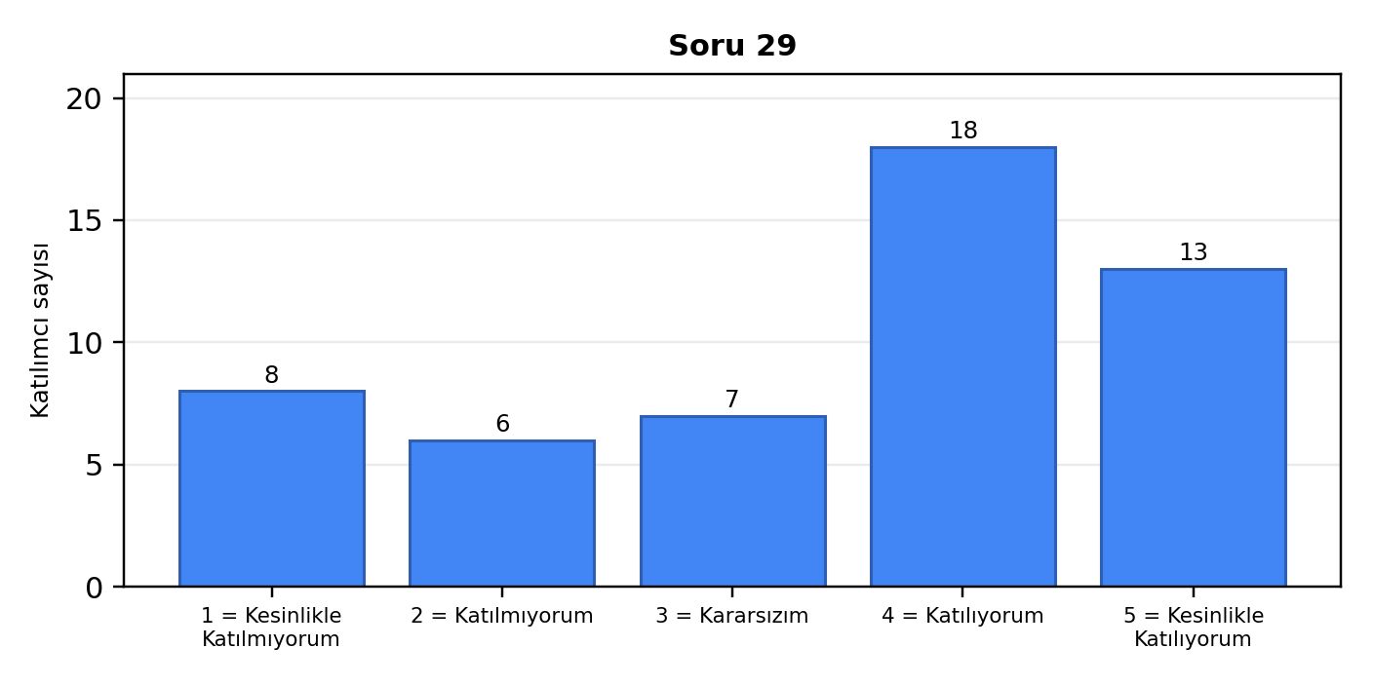

5.1.30. Soru 30’e İlişkin Bulgular
(Eleştirel düşünme ve bilimsel değerlendirme becerim gelişmişti.)
Katılımcıların; 11’i (%21,2) Kesinlikle Katılıyorum, 14’i (%26,9) Katılıyorum, 13’i (%25,0) Kararsızım, 5’i (%9,6) Katılmıyorum, 9’i (%17,3) Kesinlikle Katılmıyorum şeklinde görüş bildirdiği belirlenmiştir. Bu sonuçlar, ilgili boyutta olumlu görüşlerin bulunmakla birlikte memnuniyet düzeyinin görece sınırlı kaldığını göstermektedir. Ortalama puanın 3,25 olması, bu başlığın iyileştirme planlarında öncelikli olarak ele alınmasının yararlı olacağını düşündürmektedir.
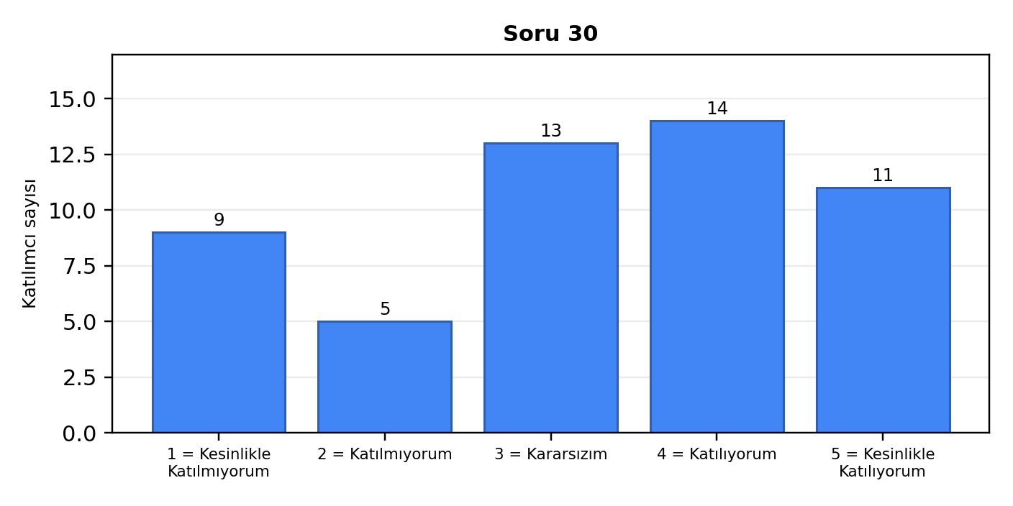

5.1.31. Soru 31’e İlişkin Bulgular
(Etik değerler ve mesleki sorumluluk bilincim gelişmişti.)
Katılımcıların; 14’i (%26,9) Kesinlikle Katılıyorum, 16’i (%30,8) Katılıyorum, 8’i (%15,4) Kararsızım, 4’i (%7,7) Katılmıyorum, 10’i (%19,2) Kesinlikle Katılmıyorum şeklinde görüş bildirdiği belirlenmiştir. Bu sonuçlar, ilgili boyutta olumlu görüşlerin bulunmakla birlikte memnuniyet düzeyinin görece sınırlı kaldığını göstermektedir. Ortalama puanın 3,38 olması, bu başlığın iyileştirme planlarında öncelikli olarak ele alınmasının yararlı olacağını düşündürmektedir.
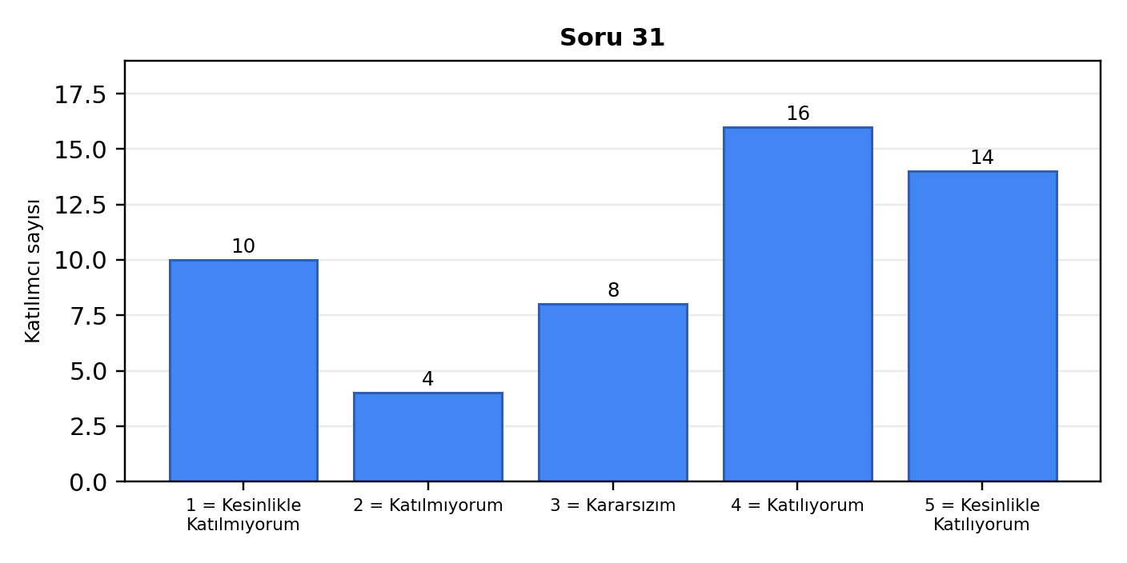

5.1.32. Soru 32’e İlişkin Bulgular
(Disiplinler arası çalışma becerim gelişmişti.)
Katılımcıların; 15’i (%28,8) Kesinlikle Katılıyorum, 10’i (%19,2) Katılıyorum, 13’i (%25,0) Kararsızım, 6’i (%11,5) Katılmıyorum, 8’i (%15,4) Kesinlikle Katılmıyorum şeklinde görüş bildirdiği belirlenmiştir. Bu sonuçlar, ilgili boyutta olumlu görüşlerin bulunmakla birlikte memnuniyet düzeyinin görece sınırlı kaldığını göstermektedir. Ortalama puanın 3,35 olması, bu başlığın iyileştirme planlarında öncelikli olarak ele alınmasının yararlı olacağını düşündürmektedir.
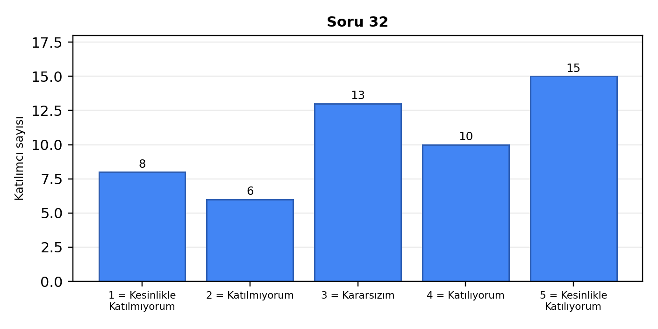

5.1.33. Soru 33’e İlişkin Bulgular
(Aldığım eğitim, iş bulma sürecimi kolaylaştırmıştı.)
Katılımcıların; 14’i (%26,9) Kesinlikle Katılıyorum, 7’i (%13,5) Katılıyorum, 13’i (%25,0) Kararsızım, 7’i (%13,5) Katılmıyorum, 11’i (%21,2) Kesinlikle Katılmıyorum şeklinde görüş bildirdiği belirlenmiştir. Bu sonuçlar, ilgili boyutta olumlu görüşlerin bulunmakla birlikte memnuniyet düzeyinin görece sınırlı kaldığını göstermektedir. Ortalama puanın 3,12 olması, bu başlığın iyileştirme planlarında öncelikli olarak ele alınmasının yararlı olacağını düşündürmektedir.
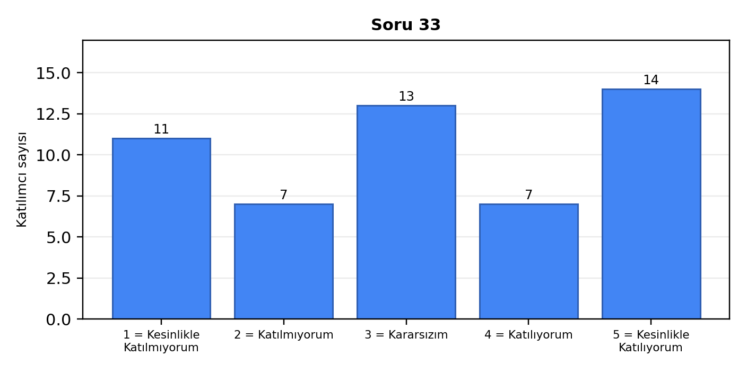

5.1.34. Soru 34’e İlişkin Bulgular
(Program, kariyer hedeflerime ulaşmamda katkı sağlamıştı.)
Katılımcıların; 17’i (%32,7) Kesinlikle Katılıyorum, 8’i (%15,4) Katılıyorum, 11’i (%21,2) Kararsızım, 6’i (%11,5) Katılmıyorum, 10’i (%19,2) Kesinlikle Katılmıyorum şeklinde görüş bildirdiği belirlenmiştir. Bu sonuçlar, ilgili boyutta olumlu görüşlerin bulunmakla birlikte memnuniyet düzeyinin görece sınırlı kaldığını göstermektedir. Ortalama puanın 3,31 olması, bu başlığın iyileştirme planlarında öncelikli olarak ele alınmasının yararlı olacağını düşündürmektedir.
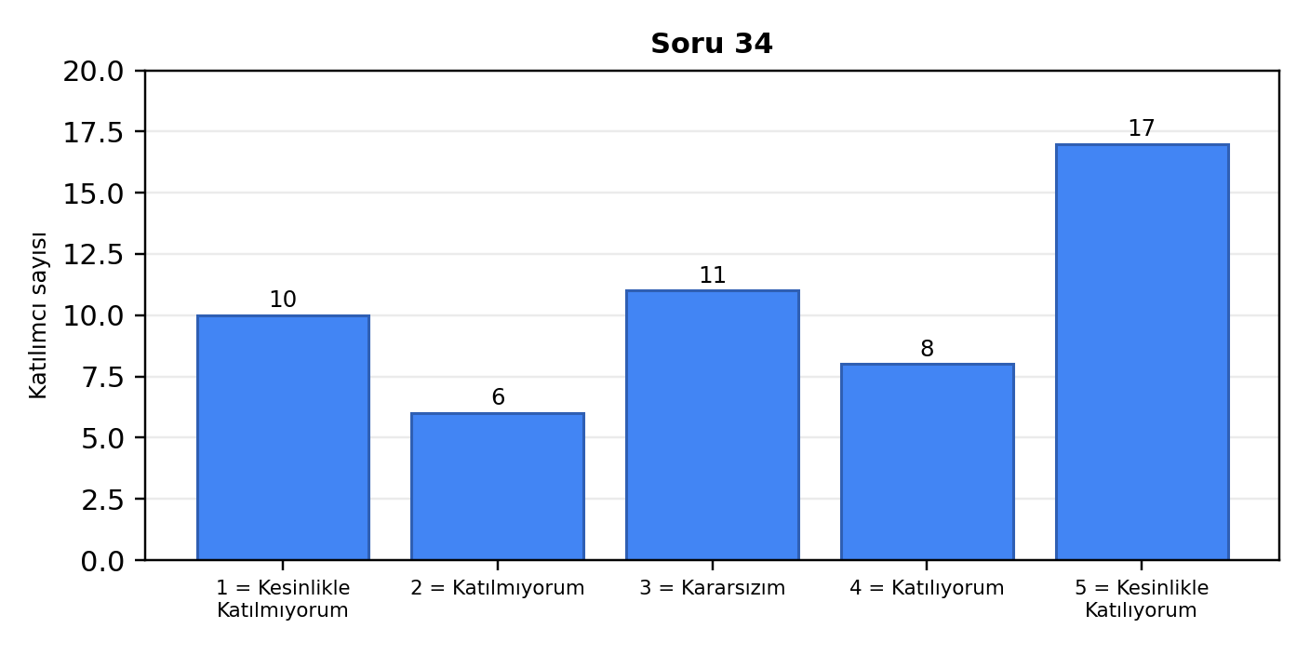

5.1.35. Soru 35’e İlişkin Bulgular
(Fakülte, mesleki ağ oluşturmama katkı sağlamıştı.)
Katılımcıların; 14’i (%26,9) Kesinlikle Katılıyorum, 7’i (%13,5) Katılıyorum, 14’i (%26,9) Kararsızım, 6’i (%11,5) Katılmıyorum, 11’i (%21,2) Kesinlikle Katılmıyorum şeklinde görüş bildirdiği belirlenmiştir. Bu sonuçlar, ilgili boyutta olumlu görüşlerin bulunmakla birlikte memnuniyet düzeyinin görece sınırlı kaldığını göstermektedir. Ortalama puanın 3,13 olması, bu başlığın iyileştirme planlarında öncelikli olarak ele alınmasının yararlı olacağını düşündürmektedir.
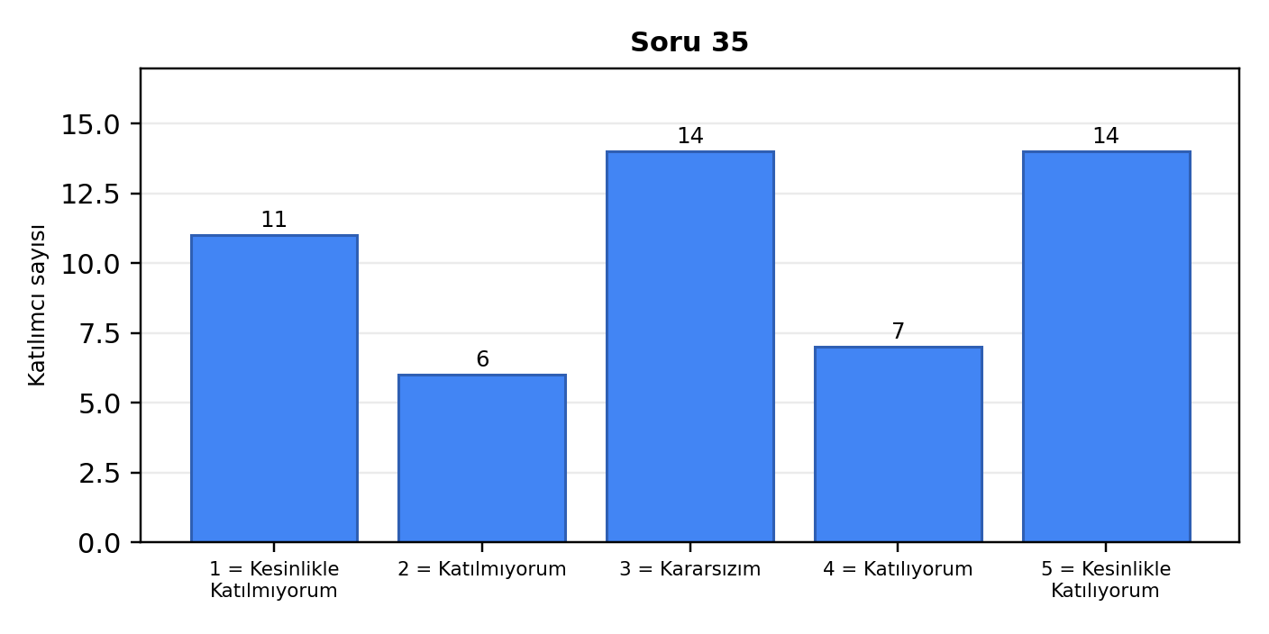

5.1.36. Soru 36’e İlişkin Bulgular
(Eğitim süreci genel olarak mesleki gelişimime katkı sağlamıştır.)
Katılımcıların; 14’i (%26,9) Kesinlikle Katılıyorum, 14’i (%26,9) Katılıyorum, 10’i (%19,2) Kararsızım, 4’i (%7,7) Katılmıyorum, 10’i (%19,2) Kesinlikle Katılmıyorum şeklinde görüş bildirdiği belirlenmiştir. Bu sonuçlar, ilgili boyutta olumlu görüşlerin bulunmakla birlikte memnuniyet düzeyinin görece sınırlı kaldığını göstermektedir. Ortalama puanın 3,35 olması, bu başlığın iyileştirme planlarında öncelikli olarak ele alınmasının yararlı olacağını düşündürmektedir.
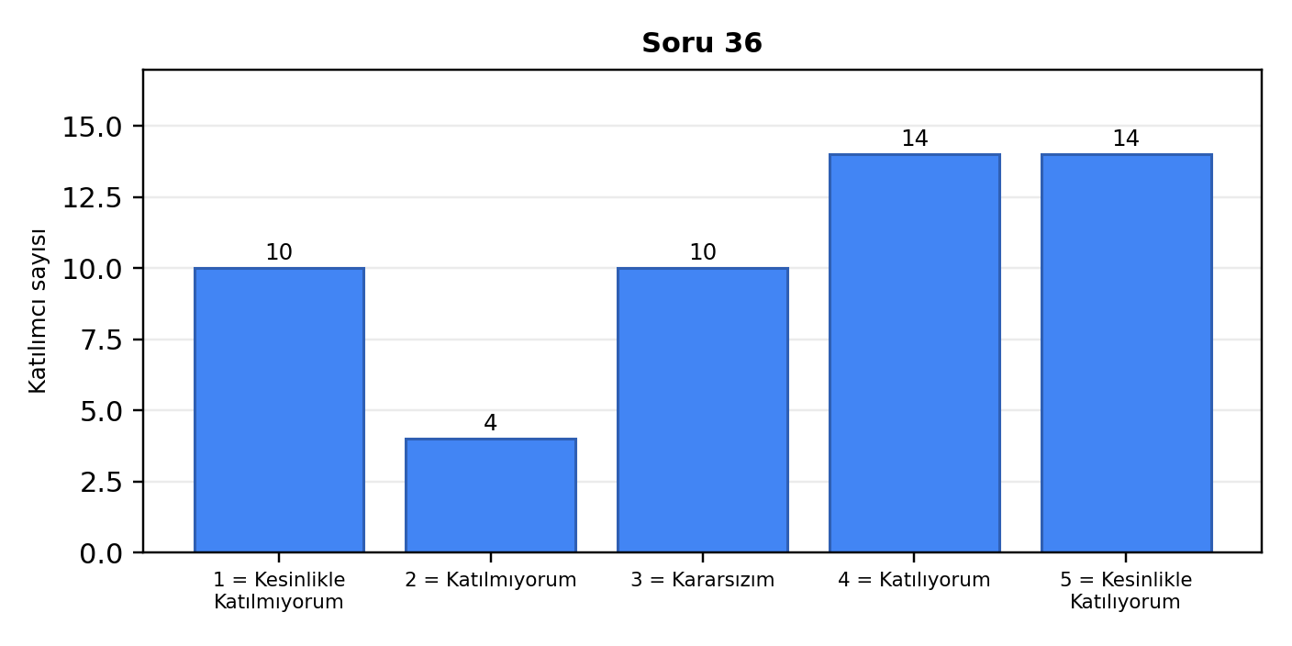

5.1.37. Soru 37’e İlişkin Bulgular
(Programın genelinden memnunum.)
Katılımcıların; 13’i (%25,0) Kesinlikle Katılıyorum, 9’i (%17,3) Katılıyorum, 15’i (%28,8) Kararsızım, 8’i (%15,4) Katılmıyorum, 7’i (%13,5) Kesinlikle Katılmıyorum şeklinde görüş bildirdiği belirlenmiştir. Bu sonuçlar, ilgili boyutta olumlu görüşlerin bulunmakla birlikte memnuniyet düzeyinin görece sınırlı kaldığını göstermektedir. Ortalama puanın 3,25 olması, bu başlığın iyileştirme planlarında öncelikli olarak ele alınmasının yararlı olacağını düşündürmektedir.
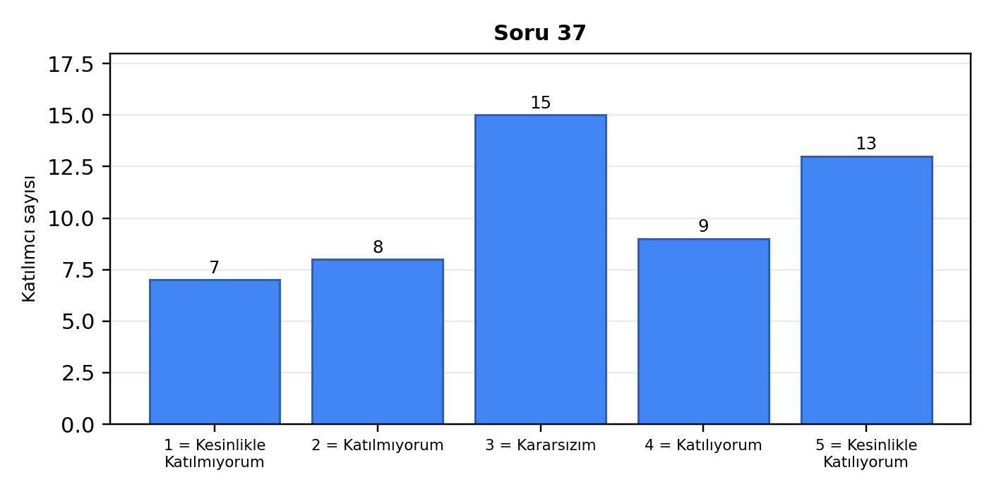

5.1.38. Soru 38’e İlişkin Bulgular
(Bu programı başkalarına tavsiye ederim.)
Katılımcıların; 13’i (%25,0) Kesinlikle Katılıyorum, 11’i (%21,2) Katılıyorum, 10’i (%19,2) Kararsızım, 6’i (%11,5) Katılmıyorum, 12’i (%23,1) Kesinlikle Katılmıyorum şeklinde görüş bildirdiği belirlenmiştir. Bu sonuçlar, ilgili boyutta olumlu görüşlerin bulunmakla birlikte memnuniyet düzeyinin görece sınırlı kaldığını göstermektedir. Ortalama puanın 3,13 olması, bu başlığın iyileştirme planlarında öncelikli olarak ele alınmasının yararlı olacağını düşündürmektedir.
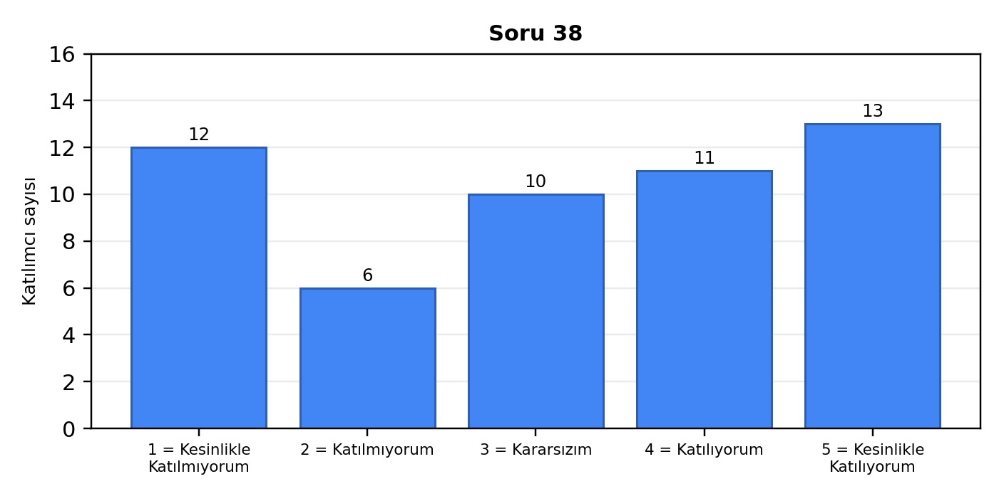

5.2. Açık Uçlu Sorulara İlişkin Bulgular

5.2.1. Programın güçlü yönleri nelerdir?
Bu açık uçlu soruda toplam 52 yanıt incelenmiş, anlamlı içerik taşıyan 38 yanıt tematik olarak değerlendirilmiştir. Yanıtların özellikle genel memnuniyet ve diğer görüşler (17), klinik/uygulama eğitimi (15), öğretim elemanları, danışmanlık ve iletişim (7), laboratuvar, altyapı ve fiziki imkânlar (3), teorik içeriklerin güncelliği ve çeşitliliği (3), kariyer, bilimsel etkinlik ve mesleki ağ (2) başlıklarında yoğunlaştığı görülmektedir.
Güçlü yönlere ilişkin cevaplarda klinik uygulama deneyimi, öğretim elemanlarına erişim, teorik bilginin uygulama ile desteklenmesi ve mesleki gelişime katkı sağlayan eğitim ortamı öne çıkmaktadır. Bu bulgu, mezunların fakülte eğitiminde özellikle uygulama temelli kazanımları güçlü bir alan olarak algıladığını göstermektedir.
Tema | Frekans
genel memnuniyet ve diğer görüşler | 17
klinik/uygulama eğitimi | 15
öğretim elemanları, danışmanlık ve iletişim | 7
laboratuvar, altyapı ve fiziki imkânlar | 3
teorik içeriklerin güncelliği ve çeşitliliği | 3
kariyer, bilimsel etkinlik ve mesleki ağ | 2
öğrenci odaklılık ve katılımcı eğitim yaklaşımı | 1

5.2.2. Geliştirilmesi gereken yönler nelerdir?
Bu açık uçlu soruda toplam 52 yanıt incelenmiş, anlamlı içerik taşıyan 44 yanıt tematik olarak değerlendirilmiştir. Yanıtların özellikle genel memnuniyet ve diğer görüşler (22), klinik/uygulama eğitimi (10), kariyer, bilimsel etkinlik ve mesleki ağ (8), öğretim elemanları, danışmanlık ve iletişim (7), laboratuvar, altyapı ve fiziki imkânlar (5), teorik içeriklerin güncelliği ve çeşitliliği (5) başlıklarında yoğunlaştığı görülmektedir.
Geliştirilmesi gereken yönlere ilişkin cevaplarda laboratuvar altyapısının güçlendirilmesi, uygulama saatlerinin artırılması, teorik içeriklerin güncellenmesi ve öğrenci odaklı yaklaşımın geliştirilmesi öne çıkmaktadır. Bu görüşler, programın sürdürülebilir kalite iyileştirmesi açısından fiziki altyapı ve uygulamalı eğitim boyutlarına öncelik verilmesi gerektiğine işaret etmektedir.
Tema | Frekans
genel memnuniyet ve diğer görüşler | 22
klinik/uygulama eğitimi | 10
kariyer, bilimsel etkinlik ve mesleki ağ | 8
öğretim elemanları, danışmanlık ve iletişim | 7
laboratuvar, altyapı ve fiziki imkânlar | 5
teorik içeriklerin güncelliği ve çeşitliliği | 5
öğrenci odaklılık ve katılımcı eğitim yaklaşımı | 4
ölçme-değerlendirme, ders yükü ve programlama | 2

5.2.3. Eğitim-öğretim sürecine yönelik önerileriniz nelerdir?
Bu açık uçlu soruda toplam 51 yanıt incelenmiş, anlamlı içerik taşıyan 42 yanıt tematik olarak değerlendirilmiştir. Yanıtların özellikle klinik/uygulama eğitimi (15), genel memnuniyet ve diğer görüşler (14), öğretim elemanları, danışmanlık ve iletişim (9), kariyer, bilimsel etkinlik ve mesleki ağ (7), teorik içeriklerin güncelliği ve çeşitliliği (5), öğrenci odaklılık ve katılımcı eğitim yaklaşımı (3) başlıklarında yoğunlaştığı görülmektedir.
Eğitim-öğretim sürecine yönelik önerilerde vaka temelli, interaktif ve uygulamaya dönük öğretim yöntemlerinin artırılması; ders materyallerinin standartlaştırılması; öğrencilerin bilimsel araştırma süreçlerine daha fazla dahil edilmesi ve sınav/iş yükü dengesinin gözden geçirilmesi gerektiği vurgulanmıştır.
Tema | Frekans
klinik/uygulama eğitimi | 15
genel memnuniyet ve diğer görüşler | 14
öğretim elemanları, danışmanlık ve iletişim | 9
kariyer, bilimsel etkinlik ve mesleki ağ | 7
teorik içeriklerin güncelliği ve çeşitliliği | 5
öğrenci odaklılık ve katılımcı eğitim yaklaşımı | 3
laboratuvar, altyapı ve fiziki imkânlar | 3
ölçme-değerlendirme, ders yükü ve programlama | 3

5.2.4. Klinik/uygulama eğitimine yönelik önerileriniz nelerdir?
Bu açık uçlu soruda toplam 52 yanıt incelenmiş, anlamlı içerik taşıyan 46 yanıt tematik olarak değerlendirilmiştir. Yanıtların özellikle klinik/uygulama eğitimi (24), genel memnuniyet ve diğer görüşler (20), öğretim elemanları, danışmanlık ve iletişim (5), laboratuvar, altyapı ve fiziki imkânlar (4), kariyer, bilimsel etkinlik ve mesleki ağ (4), öğrenci odaklılık ve katılımcı eğitim yaklaşımı (3) başlıklarında yoğunlaştığı görülmektedir.
Klinik ve uygulama eğitimine yönelik önerilerde hasta sayısının ve uygulama çeşitliliğinin artırılması, her öğrencinin uygulamalara aktif katılımının sağlanması, teknik ekipman ve malzeme eksikliklerinin giderilmesi, beceri föyleri/check-list sistemlerinin kullanılması ve intörnlük sürecinin daha yapılandırılmış hale getirilmesi öne çıkmaktadır.
Tema | Frekans
klinik/uygulama eğitimi | 24
genel memnuniyet ve diğer görüşler | 20
öğretim elemanları, danışmanlık ve iletişim | 5
laboratuvar, altyapı ve fiziki imkânlar | 4
kariyer, bilimsel etkinlik ve mesleki ağ | 4
öğrenci odaklılık ve katılımcı eğitim yaklaşımı | 3
teorik içeriklerin güncelliği ve çeşitliliği | 1

6. Genel Değerlendirme
Mezun memnuniyet anketi sonuçları genel olarak değerlendirildiğinde, fakülte mezunlarının eğitim-öğretim sürecine ilişkin görüşlerinin büyük ölçüde olumlu olduğu görülmektedir. Dikkat kontrolü maddesi hariç tutularak yapılan hesaplamada genel ortalamanın 3,23/5,00 olması, programın mezunlar tarafından yüksek düzeyde benimsendiğini göstermektedir.
En yüksek ortalama puanların elde edildiği maddeler, mezunların programın mesleki bilgi ve beceri kazandırma, genel mesleki gelişime katkı sağlama ve programdan genel memnuniyet boyutlarında güçlü bir algıya sahip olduğunu göstermektedir. Bu durum, fakültenin mezun çıktıları açısından temel mesleki yeterlilikleri kazandırmada güçlü bir performans sergilediğine işaret etmektedir.
Bununla birlikte görece düşük ortalama puanlar, laboratuvar ve araştırma altyapısı, bilimsel etkinliklere katılım desteği, ders saatlerinin öğrenci sağlığı üzerindeki etkisi, idari süreçlerin etkinliği ve kariyer/mesleki ağ oluşturma gibi alanlarda daha fazla iyileştirme yapılabileceğini göstermektedir. Açık uçlu yanıtlar da bu bulguları desteklemekte; özellikle klinik uygulama çeşitliliğinin artırılması, laboratuvar altyapısının güçlendirilmesi, ders materyallerinin standartlaştırılması ve öğrenci odaklı yaklaşımın geliştirilmesi gerekliliğini ortaya koymaktadır.
Sonuç olarak anket bulguları, Veteriner Fakültesi eğitim programının mezunların mesleki gelişimine genel olarak güçlü katkı sağladığını, ancak sürekli iyileştirme anlayışı doğrultusunda uygulamalı eğitim, laboratuvar altyapısı, kariyer desteği, danışmanlık ve idari süreçlerin izlenmeye devam edilmesi gerektiğini göstermektedir. Bu kapsamda mezun geri bildirimlerinin düzenli aralıklarla alınması, sonuçların bölüm ve fakülte kalite komisyonlarında değerlendirilmesi ve iyileştirme faaliyetlerinin somut eylem planlarına dönüştürülmesi önerilmektedir.

7. Ekler

Ek 1. Mezun Memnuniyet Anketi Genel Değerlendirme Özeti
Gösterge | Değer
Katılımcı Sayısı | 52
Likert Tipi Madde Sayısı | 38
Dikkat Kontrolü Hariç Değerlendirilen Madde Sayısı | 37
Genel Ortalama | 3,23 / 5,00
Olumlu Görüş Oranı | %45,3
Kararsız Görüş Oranı | %25,9
Olumsuz Görüş Oranı | %28,7

Ek 2. Maddelere Ait Ortalama Puanlar
No | Madde | Ortalama
1 | Aldığım dersler, programın amaç ve öğrenme çıktılarıyla uyumluydu. | 3,38
2 | Dersler eğitim-öğretim dönemlerine dengeli bir şekilde dağıtılmıştı. | 3,40
3 | Alan içi (klinik/temel bilimler) ve alan dışı derslerin dağılımı dengeliydi. | 3,17
4 | Seçmeli dersler, ilgi alanlarıma ve mesleki ihtiyaçlarıma katkı sağlamıştı. | 2,98
5 | Ders içerikleri, eğitim aldığım dönemde ulusal ve uluslararası gelişmelerle uyumluydu. | 3,12
6 | Program, meslek hayatımda karşılaştığım klinik ve saha problemlerine çözüm üretebilecek şekilde yapılandırılmıştı. | 3,13
7 | Aldığım eğitimde teorik ve uygulamalı (klinik/laboratuvar) dengeliydi. | 3,10
8 | Derslerin iş yükü (AKTS), öğrenme kazanımlarımı destekleyecek düzeydeydi. | 3,29
9 | Haftalık ders programı, öğrenme sürecimi destekleyecek şekilde planlanmıştı. | 3,31
10 | Eğitim sürecinde kullanılan öğretim yöntemleri (uygulama, vaka analizi vb.) öğrenmemi desteklemişti. | 3,10
11 | Ölçme ve değerlendirme yöntemleri öğrenme düzeyimi doğru yansıtmıştı. | 3,15
12 | Ders içerikleri, meslek hayatımda karşılaştığım sorunları çözmeme katkı sağlamıştı. | 3,17
13 | Ders saatleri fiziksel ve psikolojik sağlığımı olumsuz etkilememişti. | 3,06
14 | Ders içerikleri, öğrenci ihtiyaçlarına göre yeterli ve çeşitliydi. | 3,15
15 | Klinik uygulama olanakları mesleki becerilerimi geliştirmede yeterliydi. | 3,02
16 | Laboratuvar ve araştırma altyapısı yeterliydi. | 3,23
17 | Bilimsel araştırma yapmaya teşvik edilmiştim. | 2,88
18 | Kongre, seminer ve bilimsel etkinliklere katılımım desteklenmişti. | 2,94
19 | Öğretim elemanlarının alanlarında yetkin ve güncel olduğunu, ders içeriklerinin ise uzmanlık alanlarıyla uyumlu şekilde yürütüldüğünü düşünüyorum. | 3,02
20 | Öğretim elemanlarına erişim ve iletişim yeterliydi. | 3,60
21 | Danışmanlık hizmetleri yeterli ve yönlendiriciydi. | 3,00
22 | Öğrenci işleri hizmetleri hızlı ve düzenliydi. | 3,67
23 | İdari personel ilgili ve çözüm odaklıydı. | 3,44
24 | Duyuruların zamanında ve anlaşılır şekilde yapıldığını, web sayfasının ise güncel ve bilgilendirici olduğunu düşünüyorum. | 3,38
25 | Bu soru dikkat kontrolü amacıyla hazırlanmıştır. Lütfen bu maddede “Katılıyorum” seçeneğini işaretleyiniz. | 4,10 (Dikkat kontrolü)
26 | Resmi işlemler sırasında yeterli bilgilendirme yapılmıştır. | 3,52
27 | İdari süreçlerde yaşadığım sorunlar etkin şekilde çözülmüştü. | 3,44
28 | Program, mesleki bilgi ve becerilerimi geliştirmişti. | 3,27
29 | Klinik karar verme ve problem çözme becerim gelişmişti. | 3,42
30 | Eleştirel düşünme ve bilimsel değerlendirme becerim gelişmişti. | 3,25
31 | Etik değerler ve mesleki sorumluluk bilincim gelişmişti. | 3,38
32 | Disiplinler arası çalışma becerim gelişmişti. | 3,35
33 | Aldığım eğitim, iş bulma sürecimi kolaylaştırmıştı. | 3,12
34 | Program, kariyer hedeflerime ulaşmamda katkı sağlamıştı. | 3,31
35 | Fakülte, mesleki ağ oluşturmama katkı sağlamıştı. | 3,13
36 | Eğitim süreci genel olarak mesleki gelişimime katkı sağlamıştır. | 3,35
37 | Programın genelinden memnunum. | 3,25
38 | Bu programı başkalarına tavsiye ederim. | 3,13

Ek 3. Mezun Memnuniyet Anketi
Değerli Katılımcı, bu anket Veteriner Fakültesi mezunlarının eğitim-öğretim süreci ve program yeterliliklerine ilişkin görüşlerini belirlemek amacıyla hazırlanmıştır. 1 = Kesinlikle Katılmıyorum, 2 = Katılmıyorum, 3 = Kararsızım, 4 = Katılıyorum, 5 = Kesinlikle Katılıyorum.
No | Anket Maddesi
1 | Aldığım dersler, programın amaç ve öğrenme çıktılarıyla uyumluydu.
2 | Dersler eğitim-öğretim dönemlerine dengeli bir şekilde dağıtılmıştı.
3 | Alan içi (klinik/temel bilimler) ve alan dışı derslerin dağılımı dengeliydi.
4 | Seçmeli dersler, ilgi alanlarıma ve mesleki ihtiyaçlarıma katkı sağlamıştı.
5 | Ders içerikleri, eğitim aldığım dönemde ulusal ve uluslararası gelişmelerle uyumluydu.
6 | Program, meslek hayatımda karşılaştığım klinik ve saha problemlerine çözüm üretebilecek şekilde yapılandırılmıştı.
7 | Aldığım eğitimde teorik ve uygulamalı (klinik/laboratuvar) dengeliydi.
8 | Derslerin iş yükü (AKTS), öğrenme kazanımlarımı destekleyecek düzeydeydi.
9 | Haftalık ders programı, öğrenme sürecimi destekleyecek şekilde planlanmıştı.
10 | Eğitim sürecinde kullanılan öğretim yöntemleri (uygulama, vaka analizi vb.) öğrenmemi desteklemişti.
11 | Ölçme ve değerlendirme yöntemleri öğrenme düzeyimi doğru yansıtmıştı.
12 | Ders içerikleri, meslek hayatımda karşılaştığım sorunları çözmeme katkı sağlamıştı.
13 | Ders saatleri fiziksel ve psikolojik sağlığımı olumsuz etkilememişti.
14 | Ders içerikleri, öğrenci ihtiyaçlarına göre yeterli ve çeşitliydi.
15 | Klinik uygulama olanakları mesleki becerilerimi geliştirmede yeterliydi.
16 | Laboratuvar ve araştırma altyapısı yeterliydi.
17 | Bilimsel araştırma yapmaya teşvik edilmiştim.
18 | Kongre, seminer ve bilimsel etkinliklere katılımım desteklenmişti.
19 | Öğretim elemanlarının alanlarında yetkin ve güncel olduğunu, ders içeriklerinin ise uzmanlık alanlarıyla uyumlu şekilde yürütüldüğünü düşünüyorum.
20 | Öğretim elemanlarına erişim ve iletişim yeterliydi.
21 | Danışmanlık hizmetleri yeterli ve yönlendiriciydi.
22 | Öğrenci işleri hizmetleri hızlı ve düzenliydi.
23 | İdari personel ilgili ve çözüm odaklıydı.
24 | Duyuruların zamanında ve anlaşılır şekilde yapıldığını, web sayfasının ise güncel ve bilgilendirici olduğunu düşünüyorum.
25 | Bu soru dikkat kontrolü amacıyla hazırlanmıştır. Lütfen bu maddede “Katılıyorum” seçeneğini işaretleyiniz.
26 | Resmi işlemler sırasında yeterli bilgilendirme yapılmıştır.
27 | İdari süreçlerde yaşadığım sorunlar etkin şekilde çözülmüştü.
28 | Program, mesleki bilgi ve becerilerimi geliştirmişti.
29 | Klinik karar verme ve problem çözme becerim gelişmişti.
30 | Eleştirel düşünme ve bilimsel değerlendirme becerim gelişmişti.
31 | Etik değerler ve mesleki sorumluluk bilincim gelişmişti.
32 | Disiplinler arası çalışma becerim gelişmişti.
33 | Aldığım eğitim, iş bulma sürecimi kolaylaştırmıştı.
34 | Program, kariyer hedeflerime ulaşmamda katkı sağlamıştı.
35 | Fakülte, mesleki ağ oluşturmama katkı sağlamıştı.
36 | Eğitim süreci genel olarak mesleki gelişimime katkı sağlamıştır.
37 | Programın genelinden memnunum.
38 | Bu programı başkalarına tavsiye ederim.
39 | Programın güçlü yönleri nelerdir?
40 | Geliştirilmesi gereken yönler nelerdir?
41 | Eğitim-öğretim sürecine yönelik önerileriniz nelerdir?
42 | Klinik/uygulama eğitimine yönelik önerileriniz nelerdir?

